全药网GPO平台操作手册
——零售药店

编制单位： 深圳市全药网科技有限公司
起 稿： 信息中心实施部
日 期： 2020年10月10日

目录
1.登录 4
1.1零售药店登录 4
1.2创建子用户账号 5
1.3创建角色 7
2.基础信息 9
2.1地址管理 9
2.1.1新增配送地址 9
2.1.2配送地址删除，修改和查询 9
2.2公告列表 10
2.3印章管理 10
3.药品管理 11
3.1药品上架管理 11
3.2药品编码对照 12
3.2.1药品编码对照导出 12
3.2.2药品编码对照导入 12
3.2.3修改编码 13
4.配送关系管理 14
4.1 买方选配送 14
4.1.1配送关系查询及导出 14
4.1.1 配送关系选择 14
4.1.3配送区域查询 15
4.2 可采药品查询 16
5.合同管理 17
5.1 三方合同列表 17
5.1.1零售药店发起三方合同 17
5.1.2合同签章与批量签章 18
5.1.3合同结案（即将已生效合同未执行的部分作废） 19
5.2合同结案申请单 21
5.2.1结案申请单查询 21
5.2.2删除结案 21
5.3 合同明细 22
5.3.1合同明细信息查询、导出、生成合同 22
5.3.2合同明细结案 22
5.4 合同药品统计 23
6.订单管理 23
6.1采购计划 23
6.2订单购物车 25
6.2.1零售药店发起订单 25
6.2.2删除选中行、生成采购计划模板、新增地址 26
6.3订单列表（药店） 26
6.3.1零售药店查询所有订单信息 26
6.3.2订单结案功能 27
6.4订单结案申请单 27
6.4.1结案申请记录查询 27
6.4.2删除订单结案功能 28
6.5订单结案申请明细 28
6.5.1订单结案申请明细查询 28
6.6.1订单明细信息查询 28
6.6.2订单明细结案功能 29
7.配送单管理 29
7.1配送单列表 29
7.1.1 配送单查询与打印配送单功能 29
7.1.2配送单收货入库功能 30
7.1.3配送单提醒入库的功能 31
7.1.4条码打印功能 32
7.1.5二维码打印功能 32
7.2配送单明细 33
8.入库单管理 34
8.1入库单列表 34
8.1.1入库单信息查询功能 34
8.1.2批量收货入库功能 34
8.2入库明细查询 36
9.退货管理 36
9.1退货单列表 36
9.1.1发起退货申请功能 36
9.1.2退货单查询功能 37
9.2退货单明细 38
10.发票管理 38
10.1发票列表 38
10.1.1发票查询、确认的功能 38
10.1.2批量确认发票的功能 39
10.1.3标记回款的功能 39
10.1.4作废发票 40
10.2发票明细 40
11.通用报表 41
11.1国家基药零售药店采购报表 41
11.2药店执行情况表 41

日期 | 版本 | 说明 | 更新人
2020/10/10 | V1.1 | 零售药店版本 | 高凌

1.登录

1.1零售药店登录
在浏览器中输入 www.quanyaowang.com进入全药网官方网站，点击栏标题“GPO平台”进入GPO系统的登陆界面，输入账号与密码，选择【CA登录】点击登录。注意：在登陆之前需要根据数字证书的类型下载相应的驱动程序。
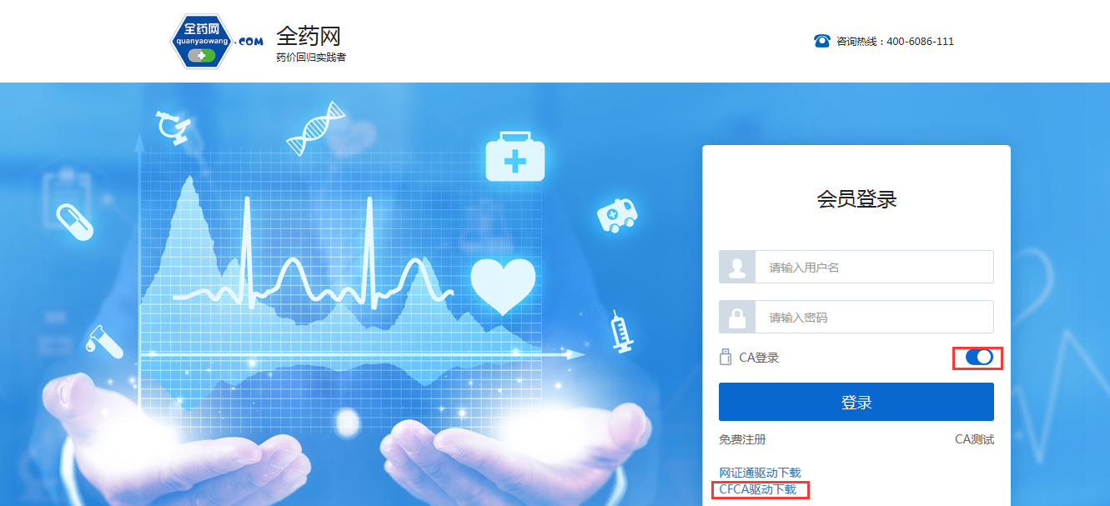
系统会弹出数字证书类型选择的对话框，选择后点击【确定】。
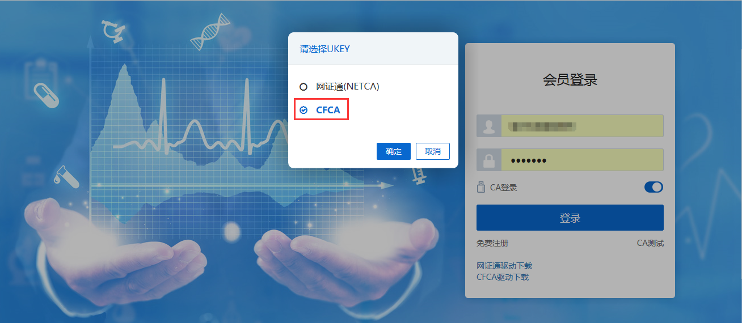
在弹出的对话框中输入PIN码，点击【确定】。注意：PIN码是指数字证书的密码，初始值是写在数字证书办理回执上或者是通过全药网工作人员告知。
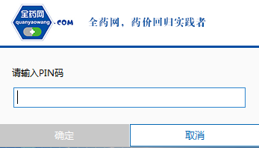
登录到GPO系统后，切换到交易平台，显示主页界面如下图。可以查看合同、订单、合同金额等相关信息，点击左侧功能菜单栏，可进入对应的操作界面。
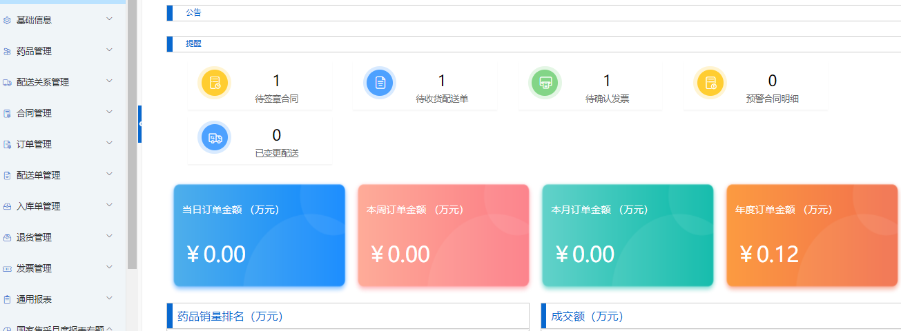

1.2创建子用户账号
如果一家零售药店领取了多个数字证书，其中只会有一个是主账号，会在对应的数字证书上贴上“主”字的标记，该证书可以直接登录平台。这家零售药店的其他数字证书，可按照以下步骤先创建子用户账号，然后和子用户账号进行绑定。操作步骤如下:
第一步：使用主账号登陆GPO平台，切换到系统管理平台，找到权限配置菜单：
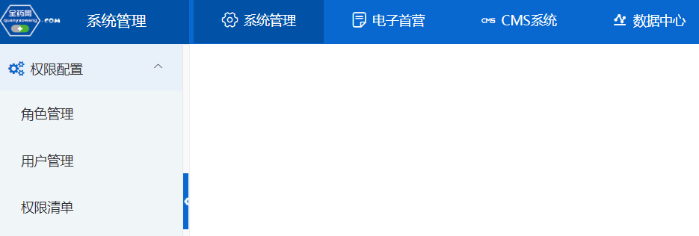
第二步：点击用户管理，【新增】子用户账号:
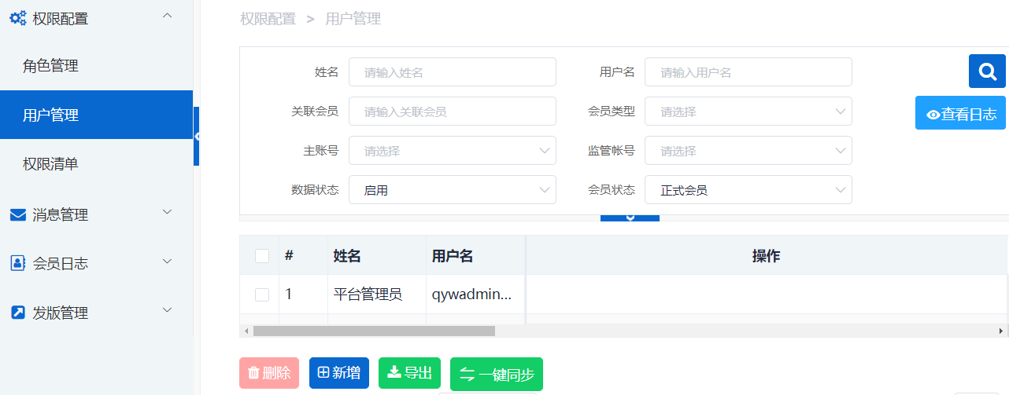

完善用户信息。依次录入子用户账号和密码，选择关联角色和关联平台，填写加“*”的必填项。注意:关联角色定义能使用的平台功能，关联平台定义能访问哪些平台。点击【保存】，子用户新增成功，
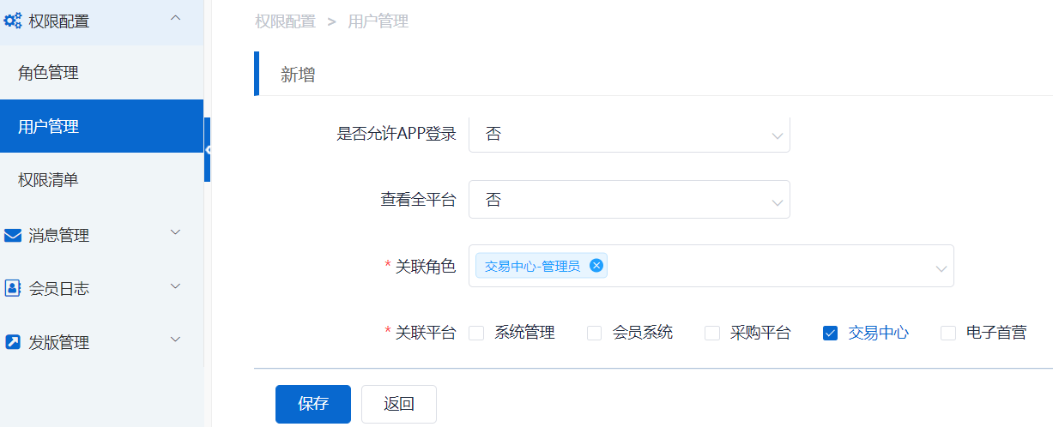
第三步:将子用户账号和数字证书绑定。在电脑上插入需要绑定的数字证书，在用户管理列表中，找到该账号，点击操作栏的【绑定】按钮.绑定之后，每次使用子用户账号登陆系统，都需要插入这个数字证书，才能登陆系统。
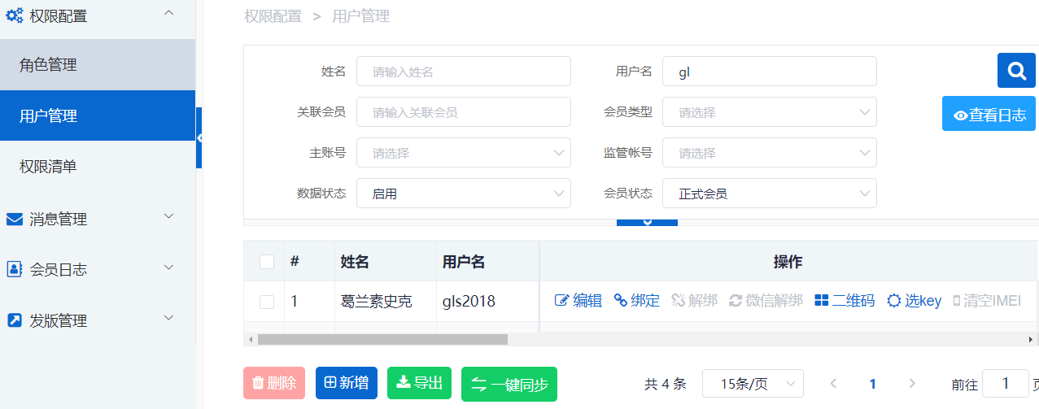

1.3创建角色

现有角色中的功能不符合用户需求时，可以创建新的角色，角色定义了每个平台中能使用的系统功能。
第一步：使用主账号登陆GPO平台，切换到系统管理平台，找到权限配置菜单下的角色管理；
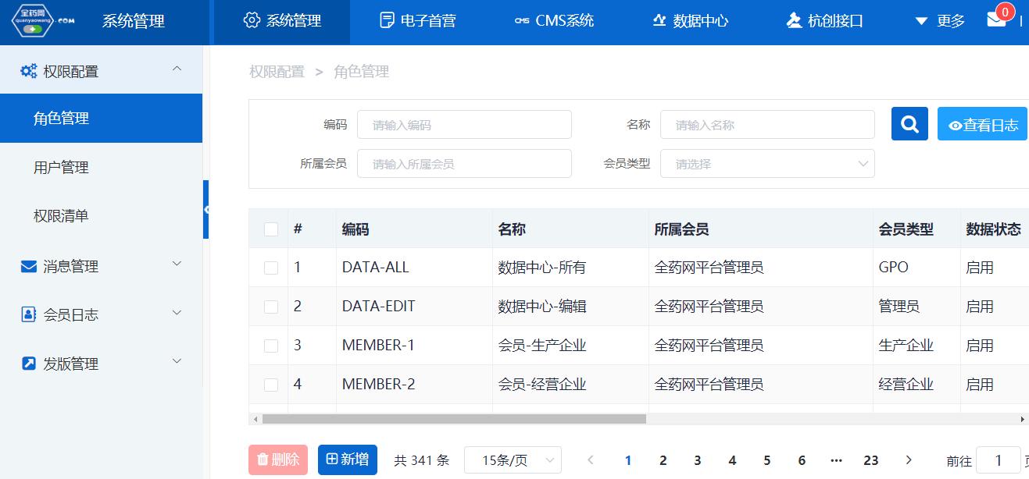
第二步：点击【新增】，新增子用户账号，填写角色名称/编码，点【保存】；
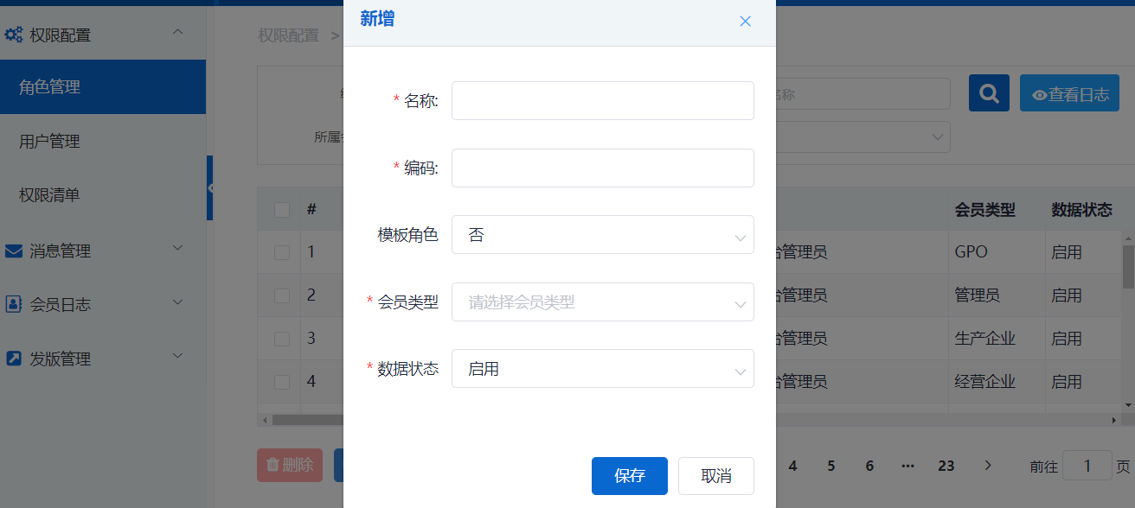
第三步：配置角色权限：点击角色对应的【配置】按钮，弹出配置窗口，选择对应的平台点击【配置】；
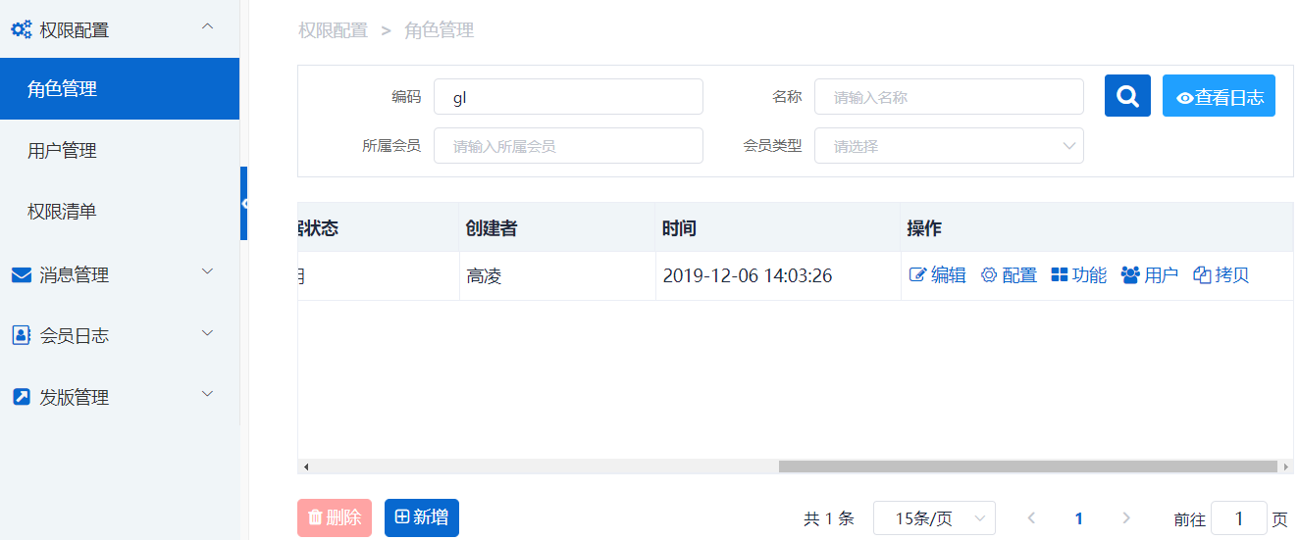
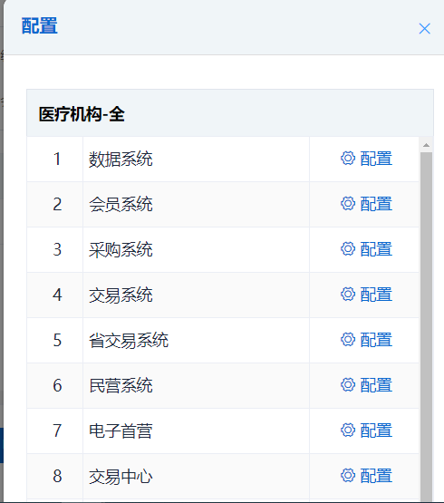

勾选详细的功能权限，点击【保存】完成角色功能分配；
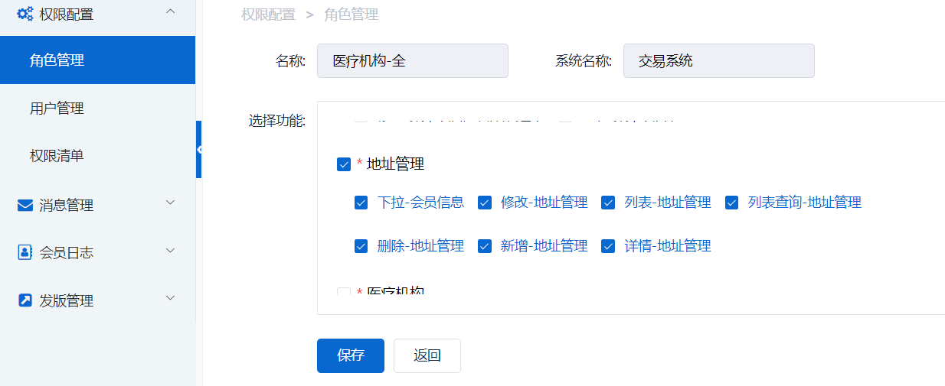
角色建立成功后，可以在用户管理的界面进行分配。

2.基础信息

2.1地址管理

2.1.1新增配送地址
在地址管理界面点击【新增】按钮，输入收货地址信息，点击保存。
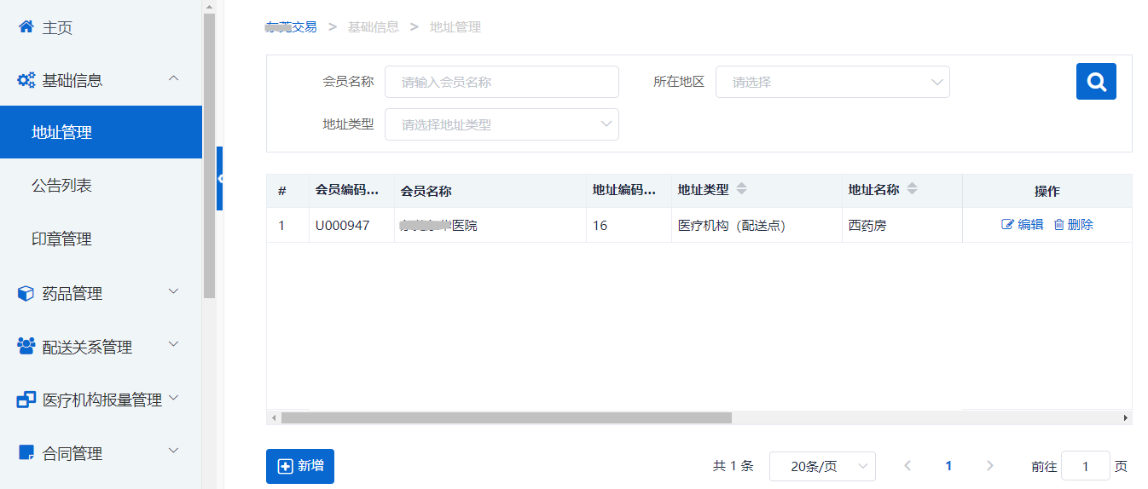
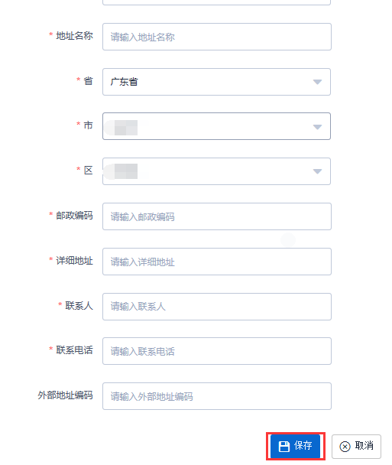

2.1.2配送地址删除，修改和查询
在地址管理界面，可以查看已经维护好的配送地址信息。点击每条地址信息旁边的【编辑】、【删除】按钮，可修改或删除收货地址信息。

2.2公告列表
可在公告列表处点击【查看】，查询发布的历史公告信息。
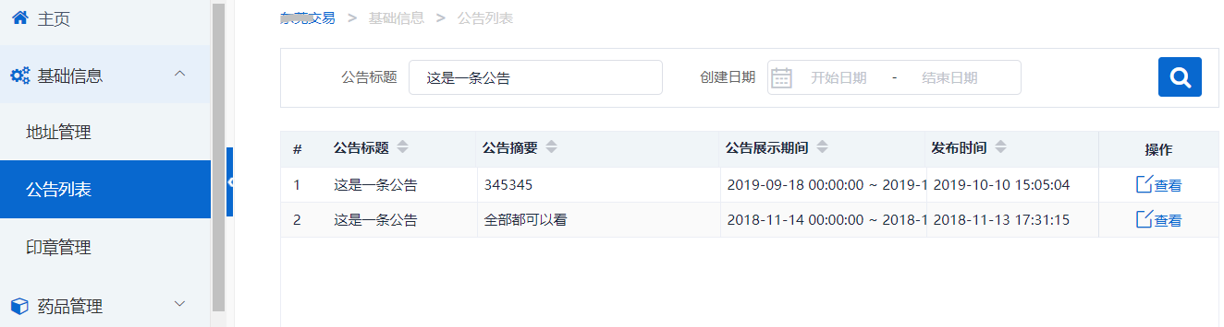
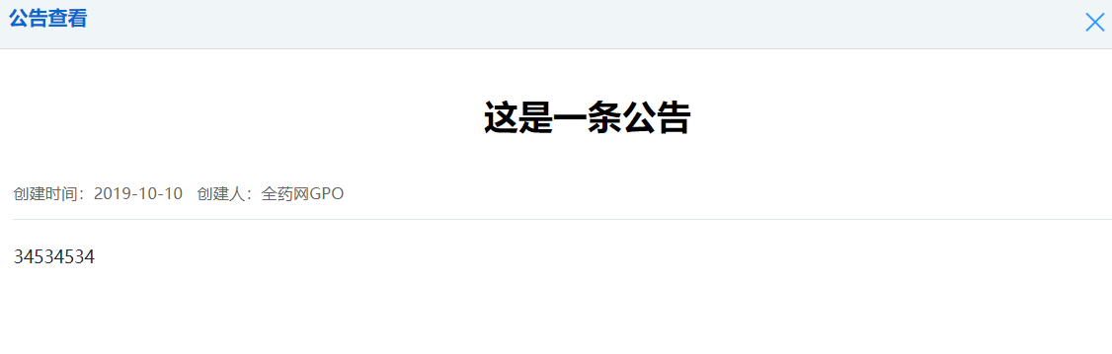

2.3印章管理
可在印章查询处点击【附件】查询零售药店的印章。
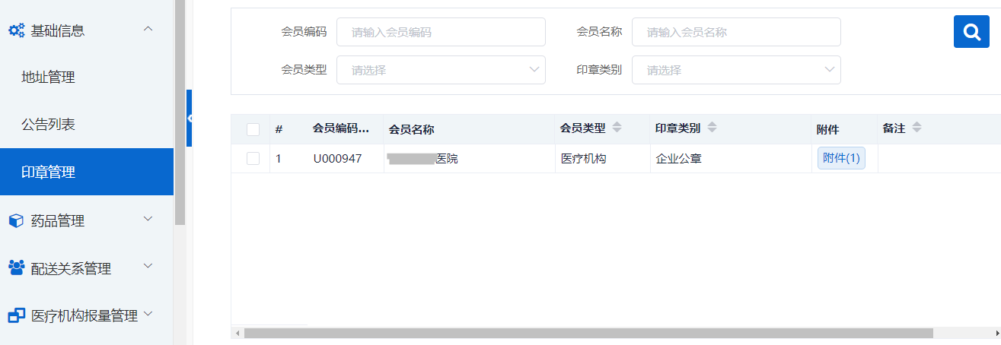


3.药品管理

3.1药品上架管理
可查询集采项目下所有上架药品目录，并导出药品清单。注意:导出文件中不含价格。
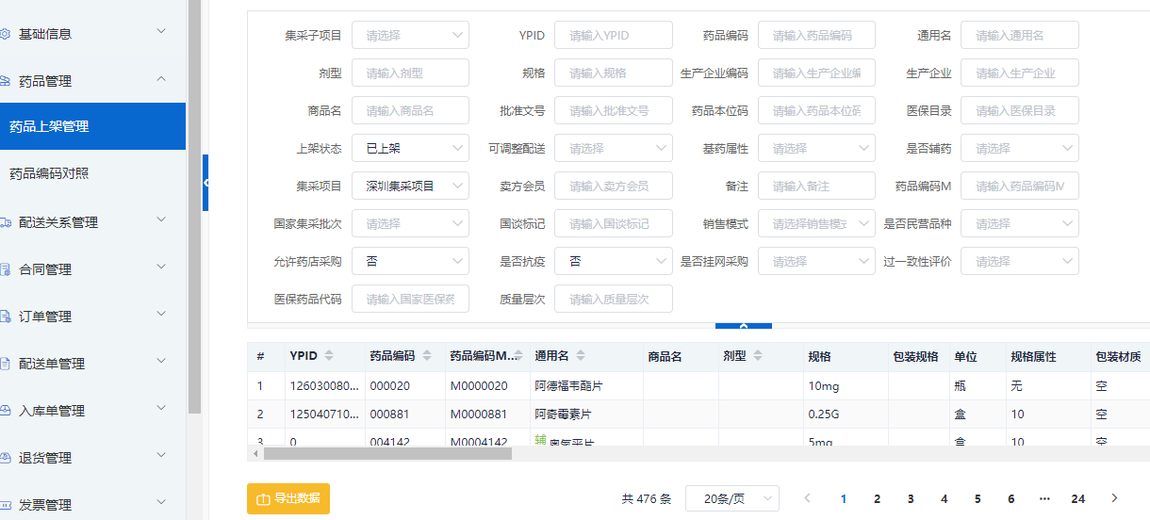

3.2药品编码对照
药品编码对照是建立药店药品编码和平台药品编码的匹配关系，以便零售药店在GPO平台操作时，可使用零售药店自己的药品编码进行查询。

3.2.1药品编码对照导出
点击导出数据按钮，可将集采项目下所选药品导出到EXCEL文件。零售药店可在EXCEL文件中填写好零售药店的药品编码，保存起来。
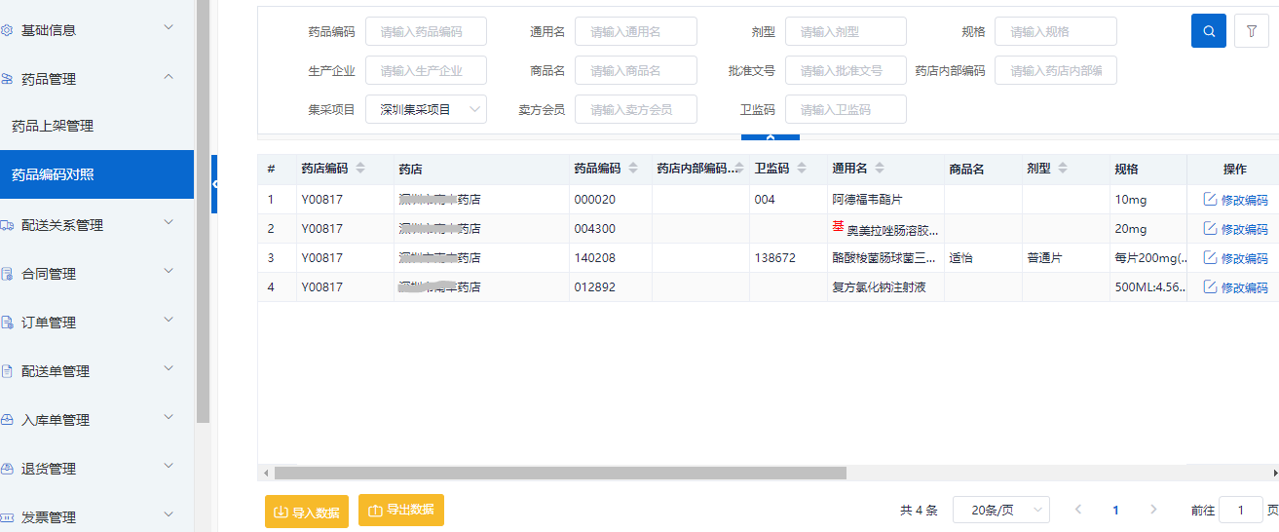

3.2.2药品编码对照导入
将已经填好的药品编码对照导入GPO平台，先点击【导入数据】，选择药品编码对照文件，即可更新数据。

3.2.3修改编码
除了导入导出方式进行药品编码对照的批量修改，零售药店也可在此界面逐个修改药品编码的对照关系。
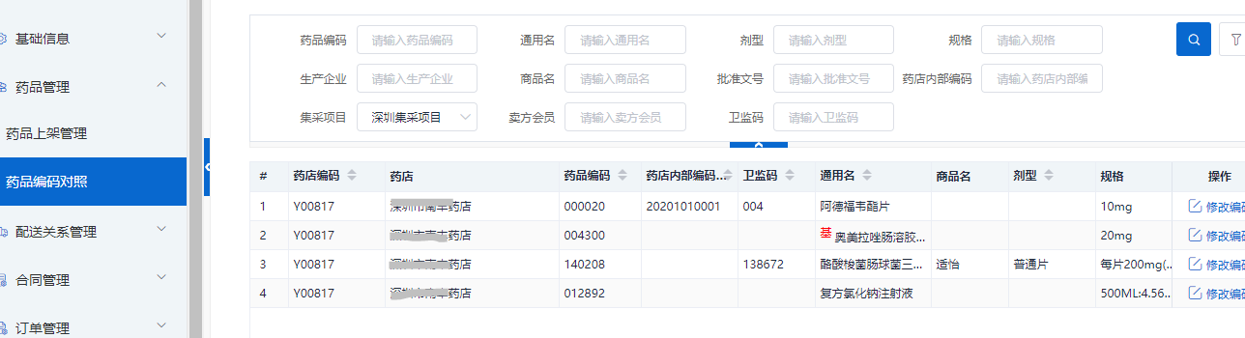
在弹出的对话框中录入零售药店内部编码，点击【确定】。
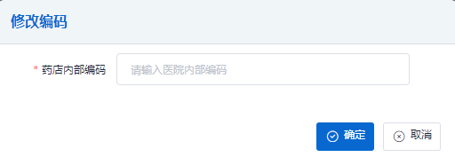

4.配送关系管理

4.1 买方选配送

4.1.1配送关系查询及导出
在买方选配送菜单中，可以查看到集采项目的药品目录，点击【导出数据】可把每个药品对应的所有配送企业清单，导出到EXCEL文件，方便药店的采购工作。
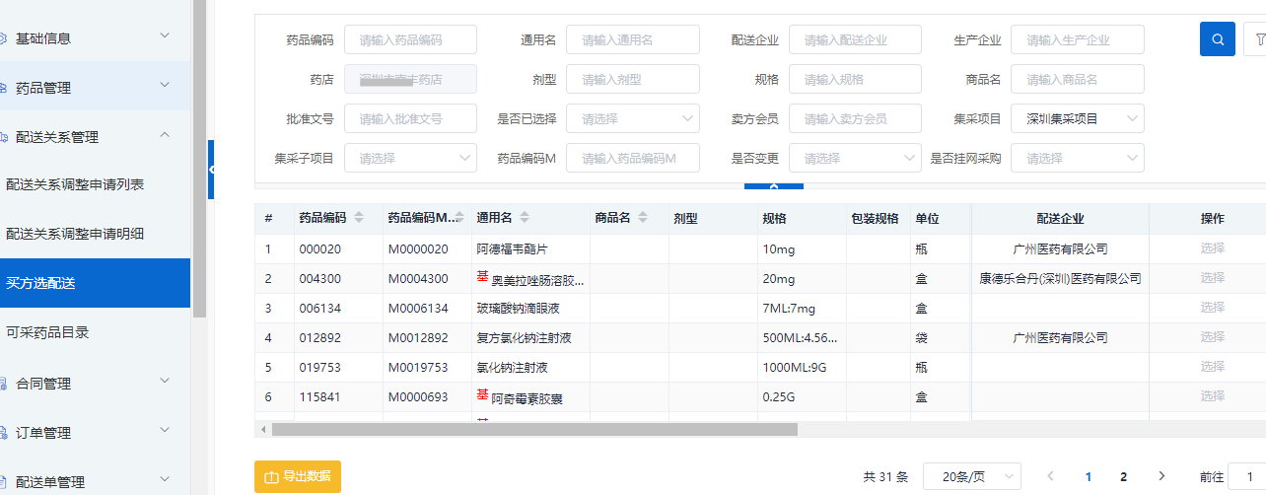

4.1.1 配送关系选择
在买方选配送菜单中，可以查看到集采项目的所有药品目录。找到某一条药品，点击操作栏的【选择】按钮，可查看到能提供配送的企业清单。
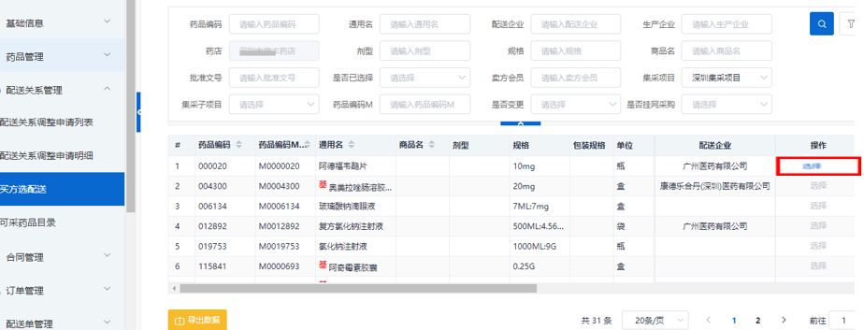
在弹出的列表中勾选配送企业，点击【确定】。
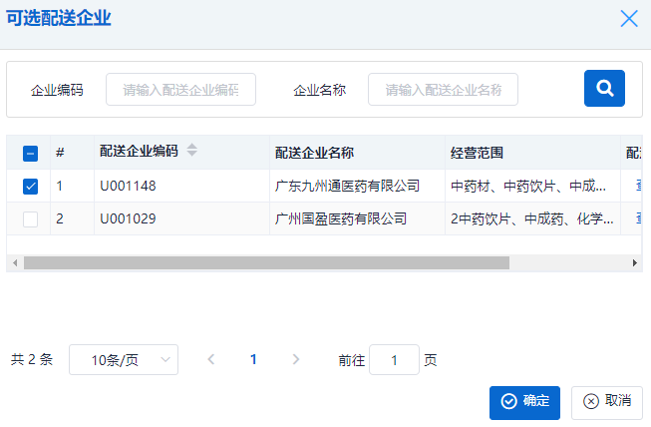
如果零售药店需要更换某个药品的配送企业，还是在这个界面操作，从配送企业列表中，重新选择一家新的配送企业。注意：零售药店与旧配送企业的三方合同还没有执行完毕时，系统会提示不能更改，需要先把这些合同结案，才能更换配送企业。

4.1.3配送区域查询
在弹出的可选配送企业界面，点击配送企业旁边的【查看】按钮，可以查看配送能力信息。 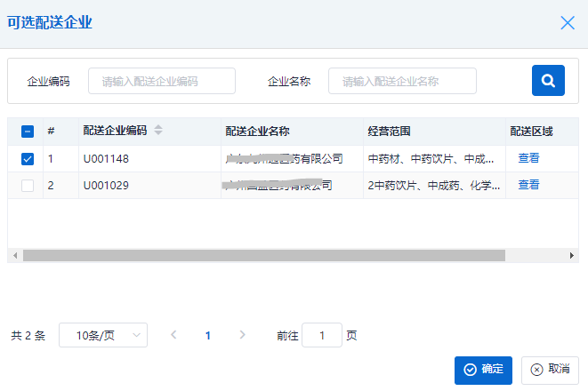
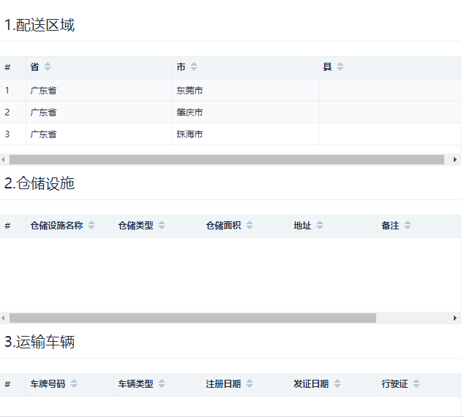

4.2 可采药品查询
可查询可采药品清单，并导出EXCEL文件。可采药品指药店已经指定配送企业的药品。
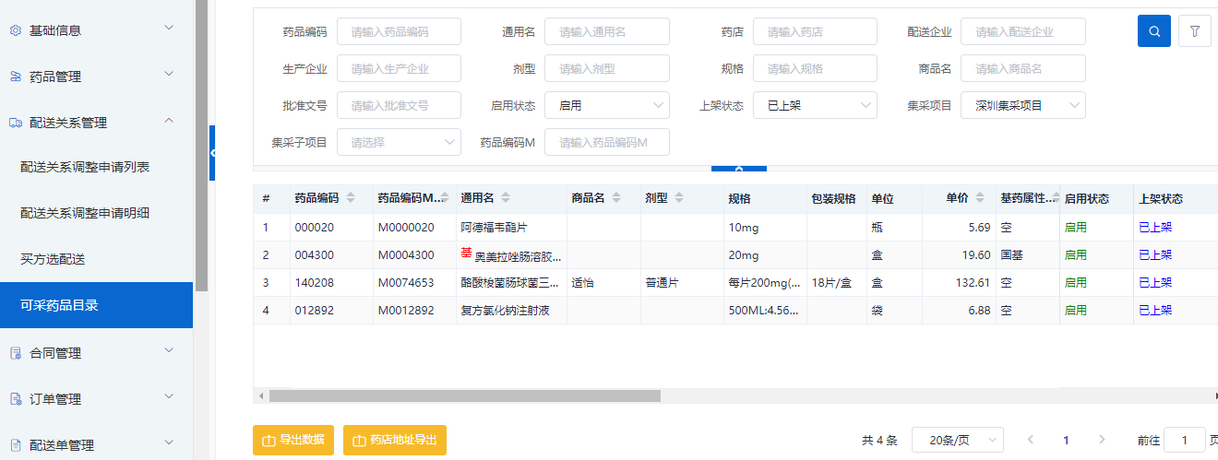

5.合同管理

5.1 三方合同列表

5.1.1零售药店发起三方合同
点击【新增】。（注：一个合同可以含有同一配送商的多个药品）
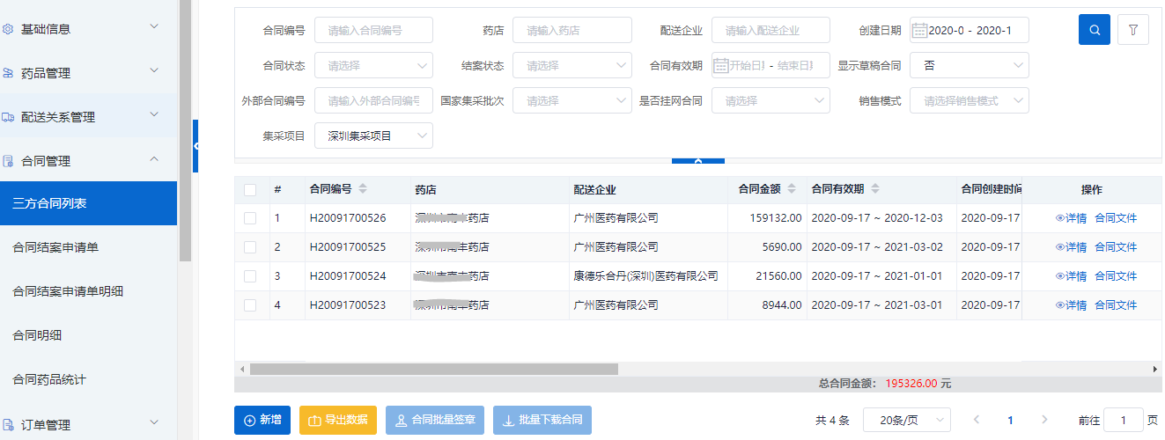
点击【添加明细】添加药品（此处可直接导入报量明细，或者利用EXCEL模板导出后导入完成批量添加药品）
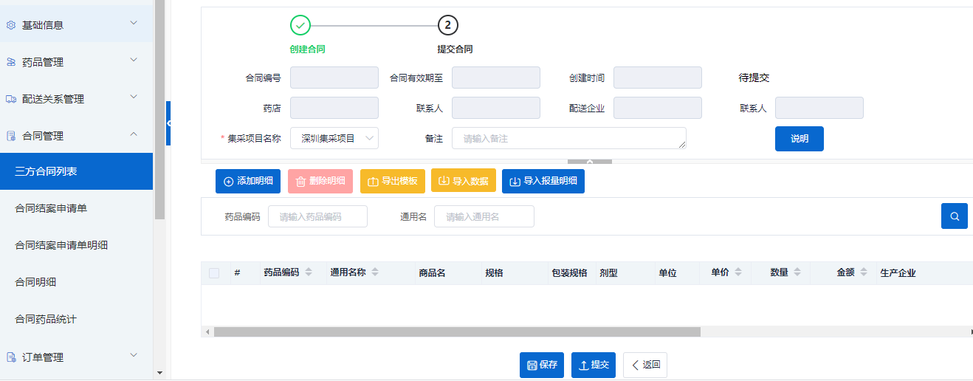
选择需要添加的明细，再点击【确定】。
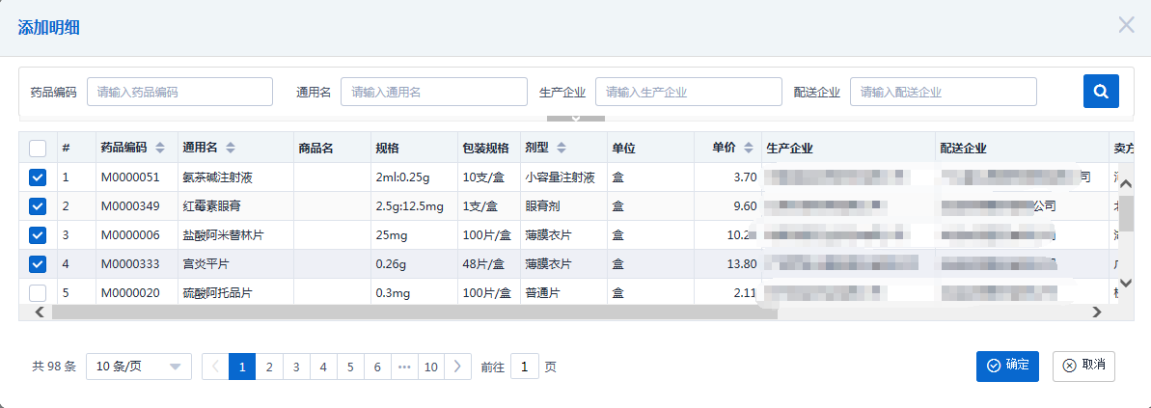
填写药品的数量，点击【提交】。
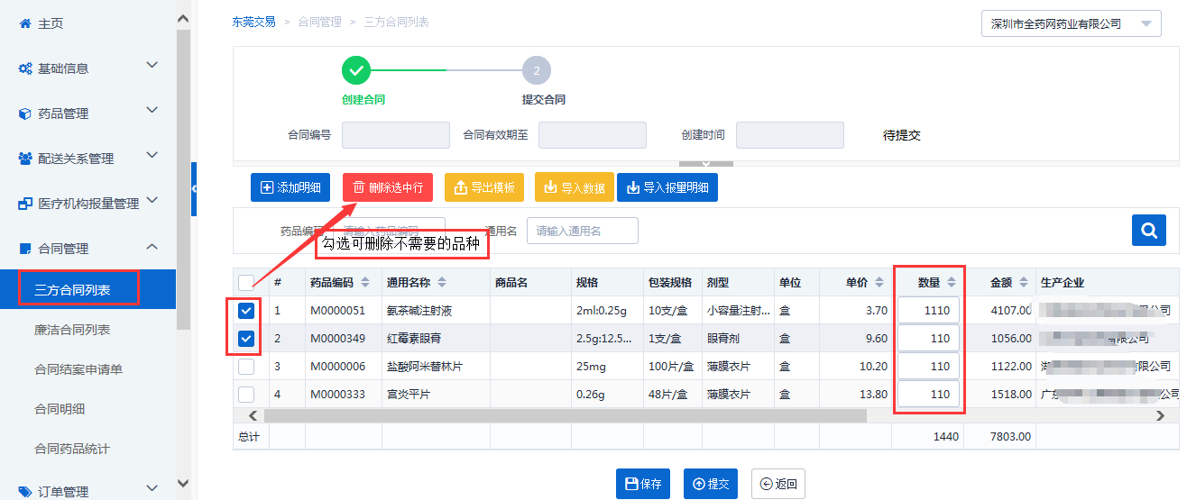
合同发起成功后可以看到提示界面（合同将根据配送企业拆分成多个），可点击【合同批量签章】快捷键进行批量签章。
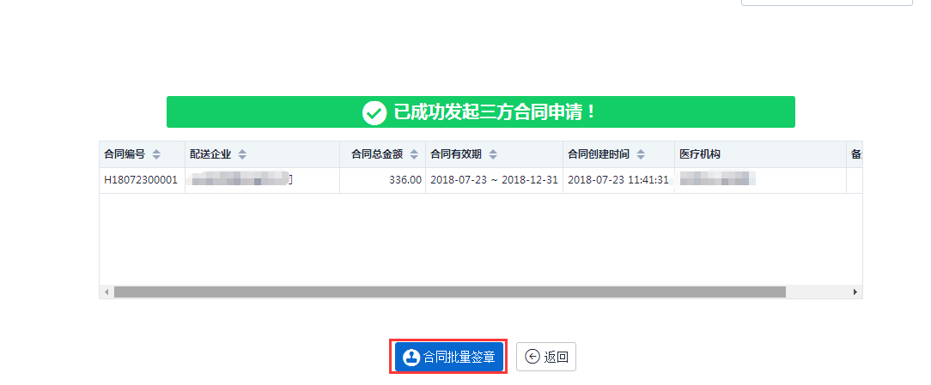

5.1.2合同签章与批量签章
合同生成后需要零售药店签章，点击【合同文件】
点击合同【签章按钮】即可完成签章
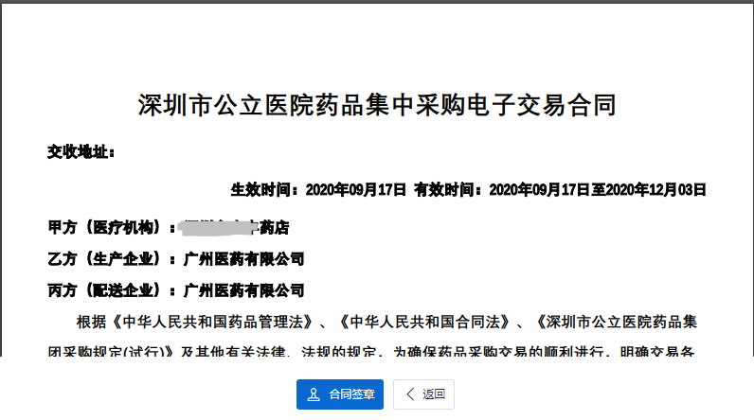
也可以同时勾选多个合同，点击【批量签章】，可以完成批量签章
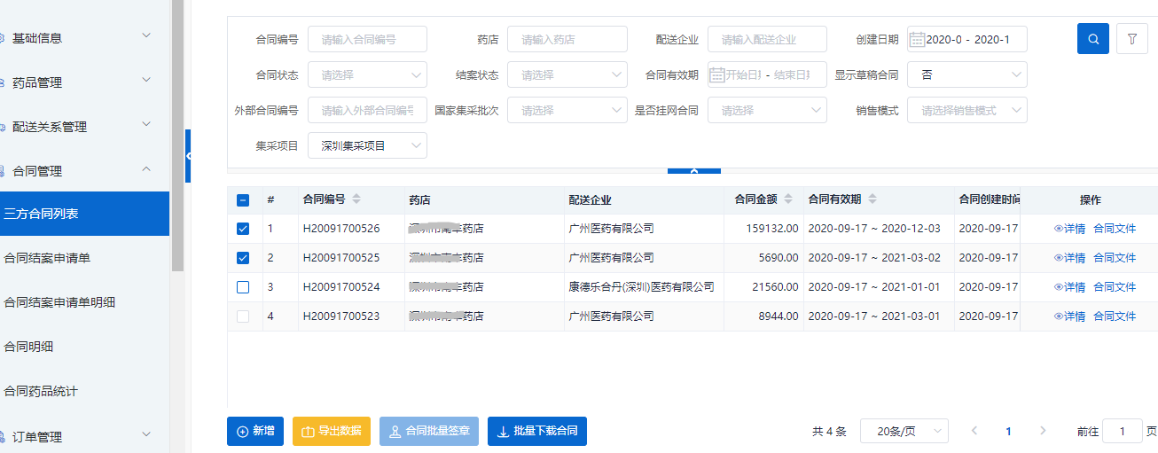

5.1.3合同结案（即将已生效合同未执行的部分作废）
当某一药品更改了配送关系或者配送商停止供货时需要对原有合同进行结案，在三方合同列表界面，点击【详情】，
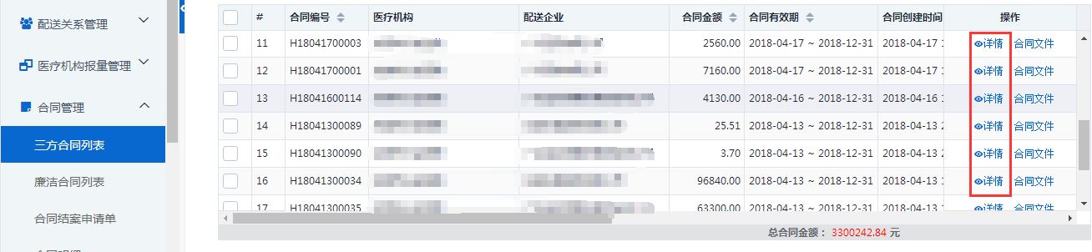在详情页点击【申请结案】。

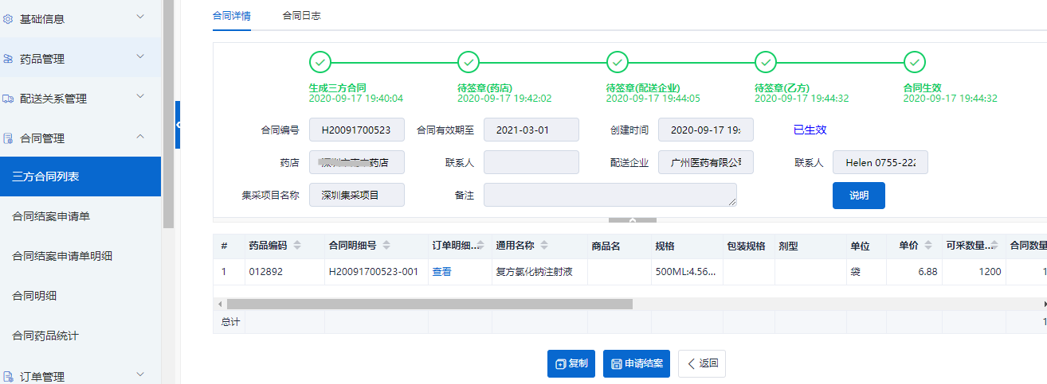

填写结案原因，点击【确定】。
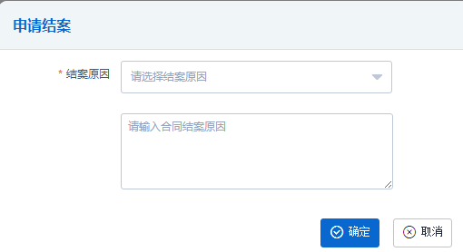
5.1.4取消合同、复制合同

合同状态为待签章（零售药店）的合同可以直接取消合同；且可以复制目前界面合同数据重新生成新合同，点击详情进入操作界面。
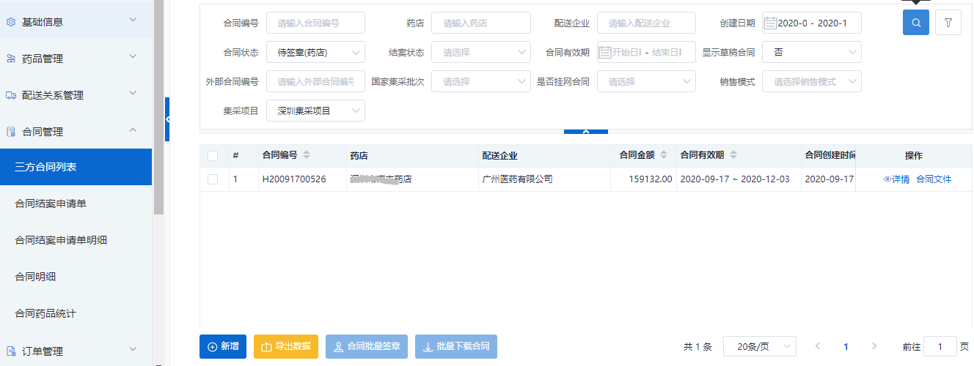
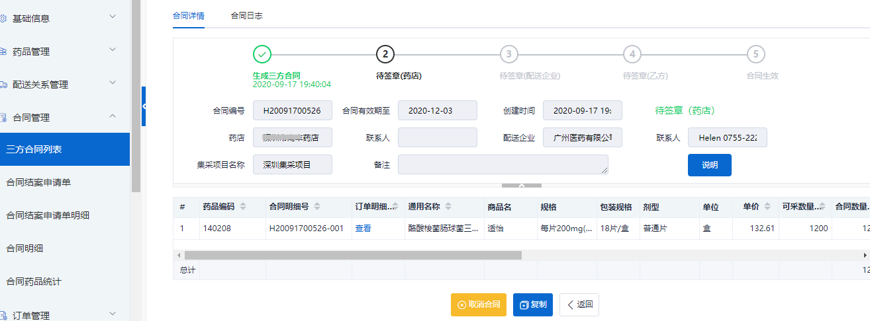

5.2合同结案申请单

5.2.1结案申请单查询
结案申请信息查看界面，可查询合同结案的申请信息，可按条件筛选
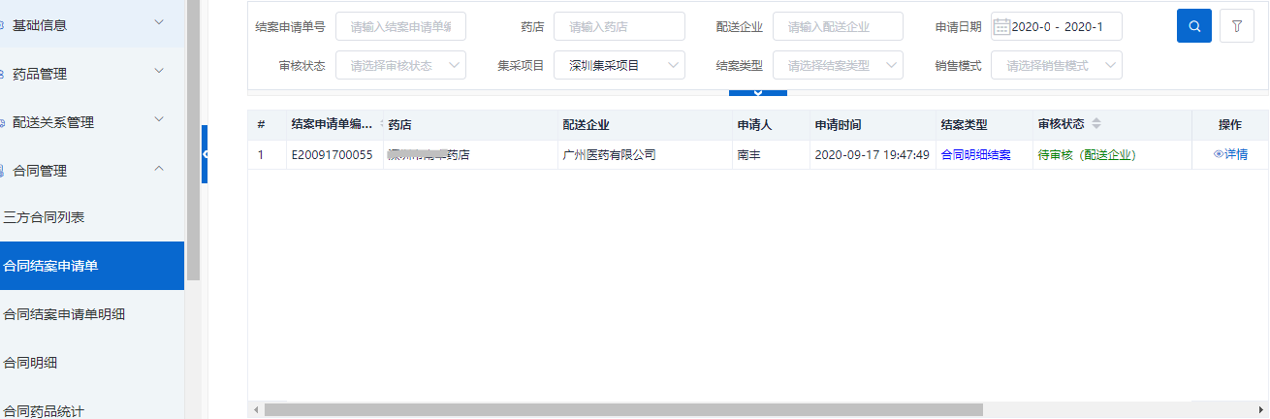

5.2.2删除结案
点击【详情】进去，如果配送企业未审核通过结案，点击【删除结案】可以删除当前结案
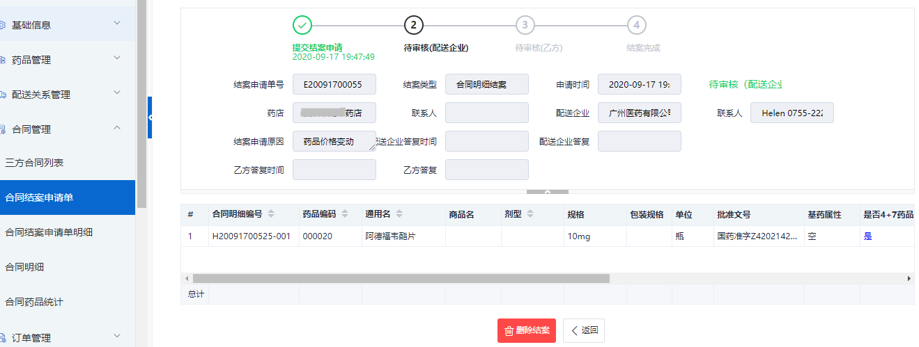

5.3 合同明细

5.3.1合同明细信息查询、导出、生成合同
查询合同明细信息的界面，可按条件筛选，点击【导出数据】可导出数据；可以在此界面选择零售药店未签章合同明细，点击【生成合同】按钮，合同明细可以直接生成合同。
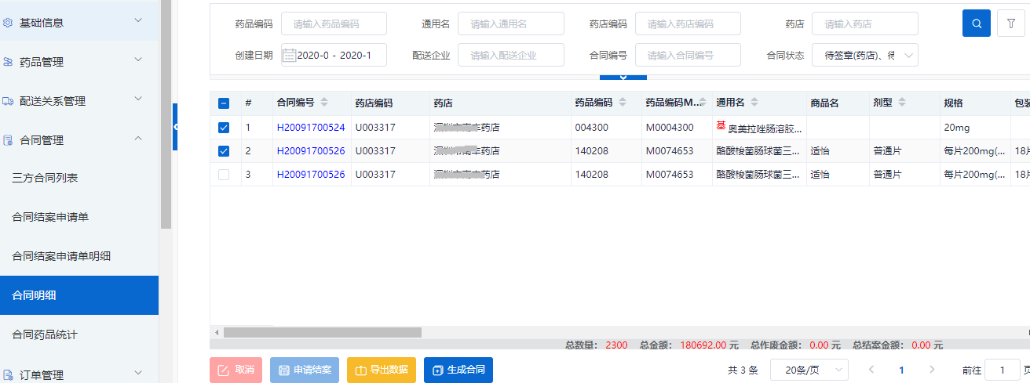

5.3.2合同明细结案
在合同明细界面，勾选需要结案的明细(该明细需为合同状态已生效且结案状态为“无”)，点击【申请结案】，填写结案原因并点击【确定】。
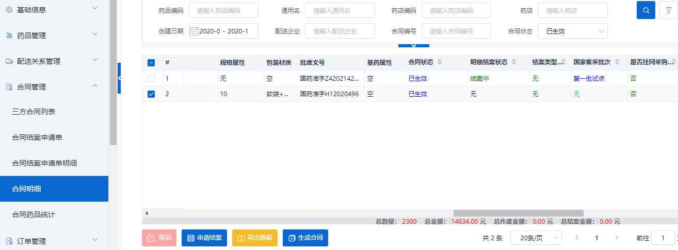
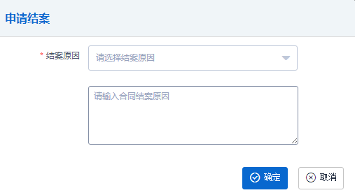
成功提交申请后可看到提示界面。
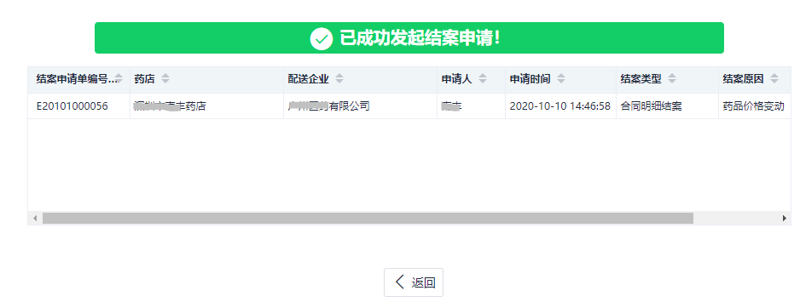

5.4 合同药品统计
当前零售药店所有合同的药品明细统计情况，可按条件筛选，可导出数据
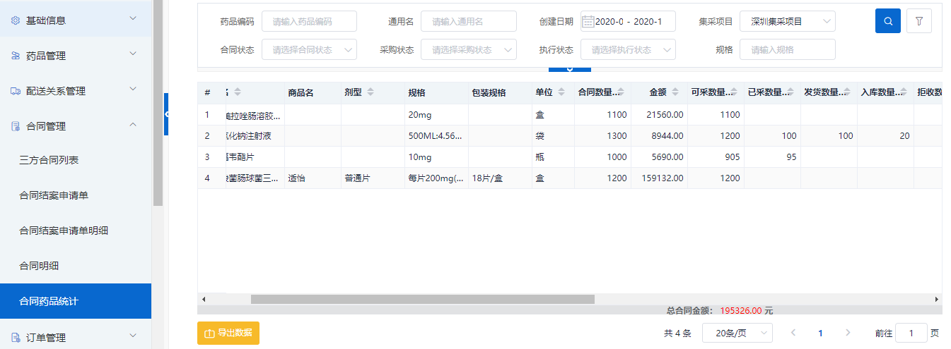

6.订单管理

6.1采购计划
在采购计划界面，点击【新增】，采购计划可直接导入购物车并生成订单
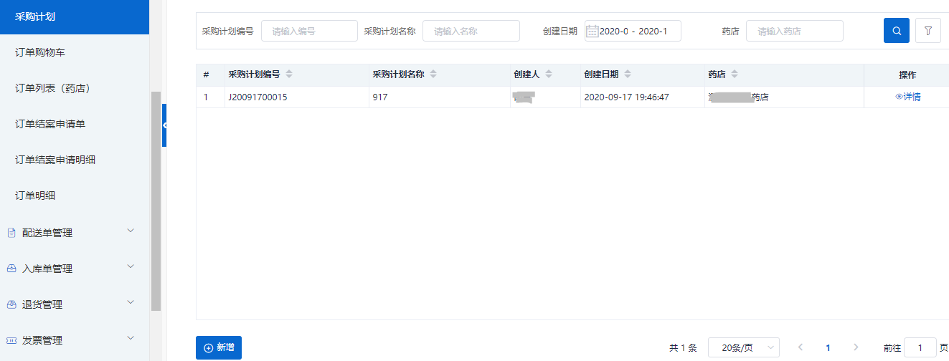
点击【添加明细】, （注：此处也可以直接点击【导出模板】，导出的Excel模板修改完后再次导入即可批量添加药品）
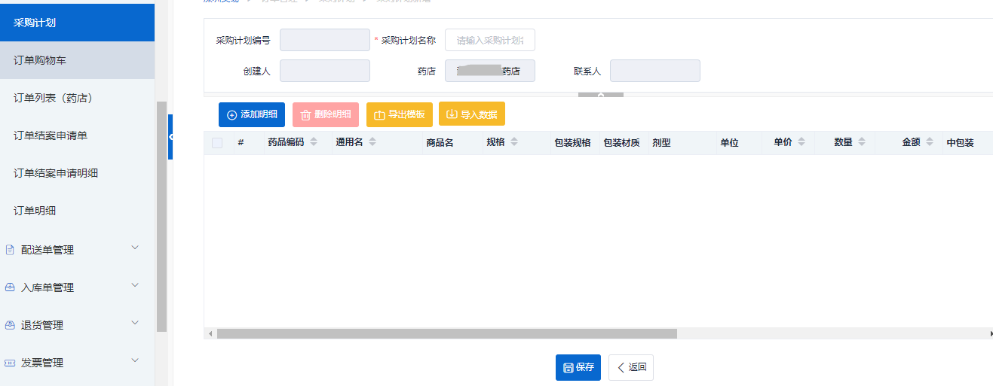
勾选需要的明细，点击【确定】。
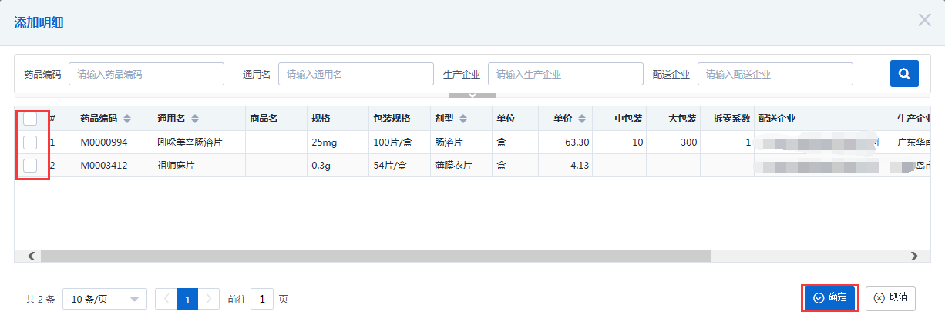
输入数量，填写采购计划名称，点击【保存】。
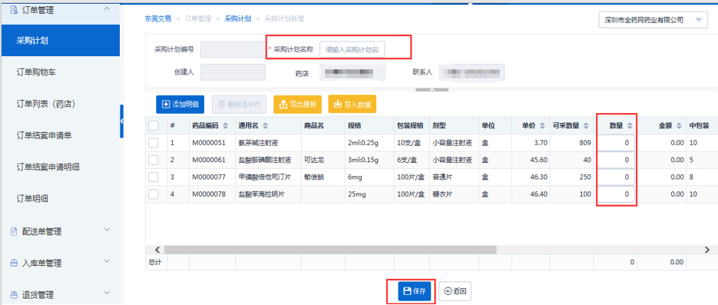

6.2订单购物车

6.2.1零售药店发起订单
在订单购物车界面，点击“添加明细”（此处可直接导入采购计划，亦可利用EXCEL模板导出后导入）
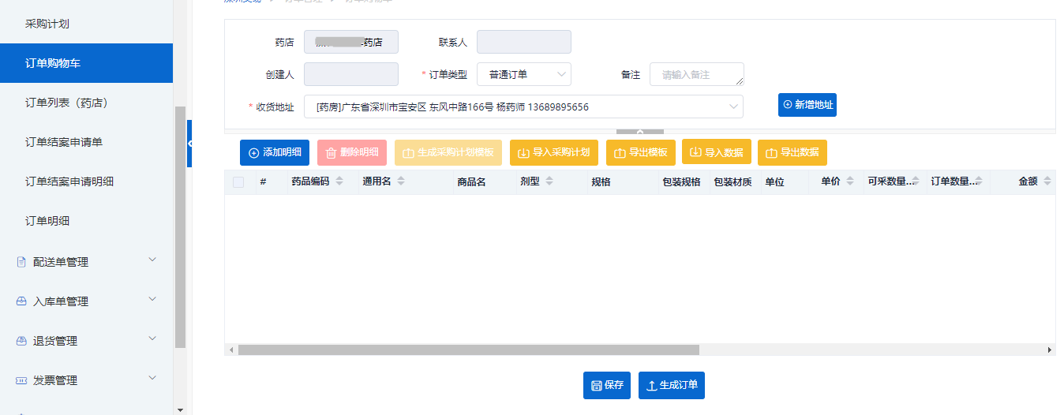
勾选所需的明细，点击【确定】。
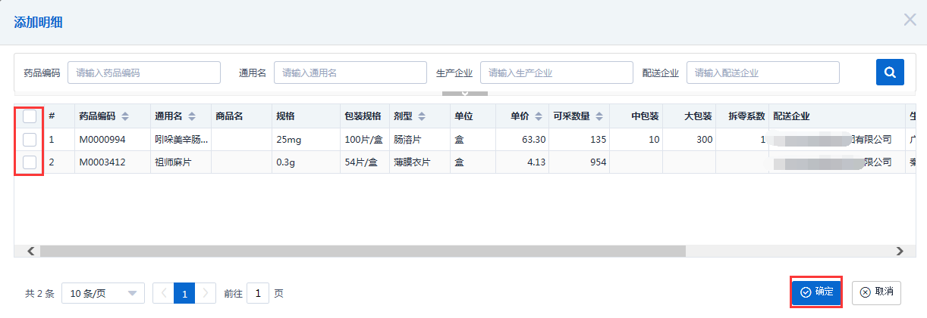
填写各订单明细的数量，选择订单类型和收货地址，点击生成订单。
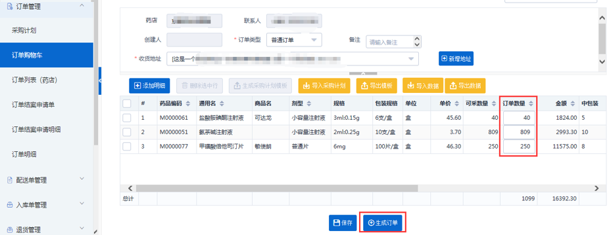
订单生成成功后可看到提示界面。（订单将根据配送商拆分，且同一订单内不可存在相同的药品明细）
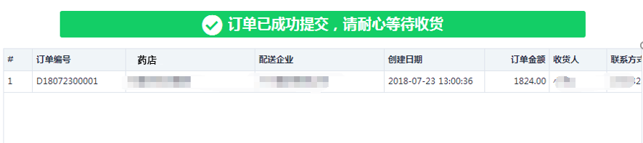

6.2.2删除选中行、生成采购计划模板、新增地址
在订单购物车界面可以将已选择的药品生成采购计划模板或删除选中行，在当前界面也可以新增零售药店收货地址。
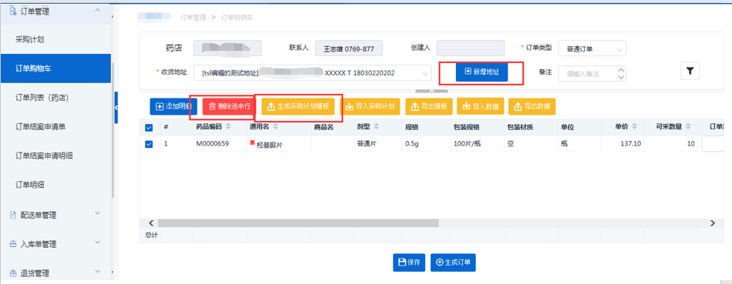

6.3订单列表（药店）

6.3.1零售药店查询所有订单信息
此界面可以按照条件筛选出相应订单
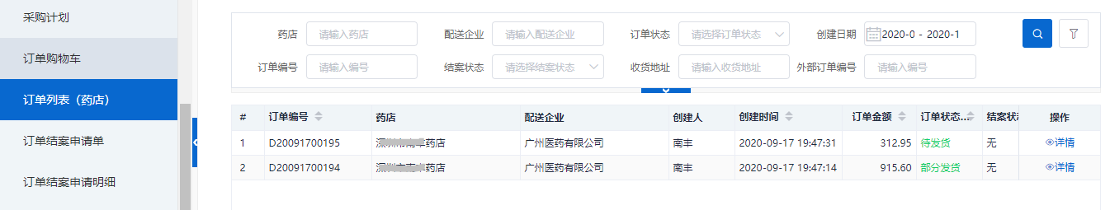

6.3.2订单结案功能
订单被配送企业确认后则不能直接取消，如果零售药店需要将未执行完的订单作废，需要订单结案操作，首先选择待发货、部分发货状态的订单，点击【详情】进入详情界面，点击【申请结案】。
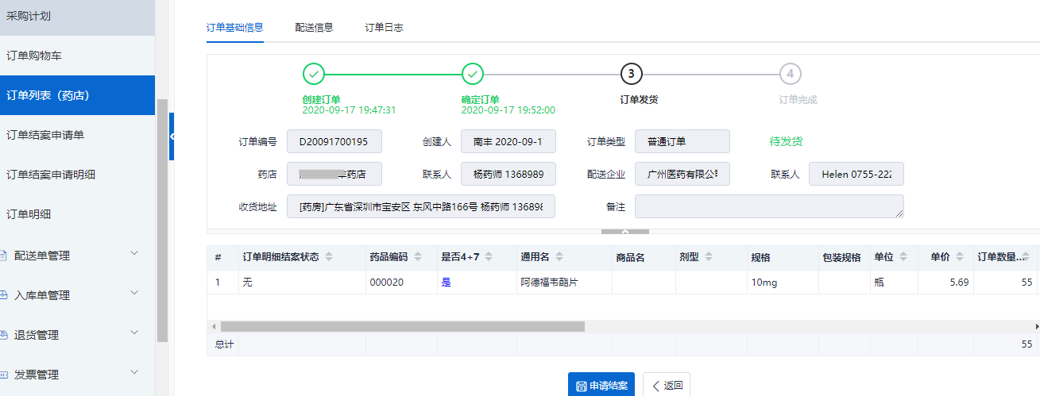
填写结案原因，点击确定
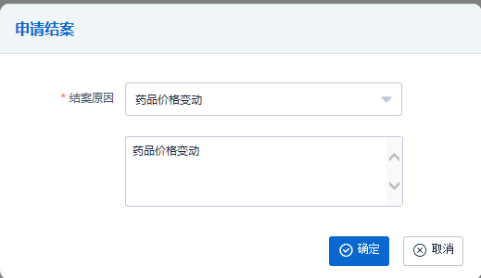

6.4订单结案申请单

6.4.1结案申请记录查询
查询订单结案的申请记录，可按条件筛选
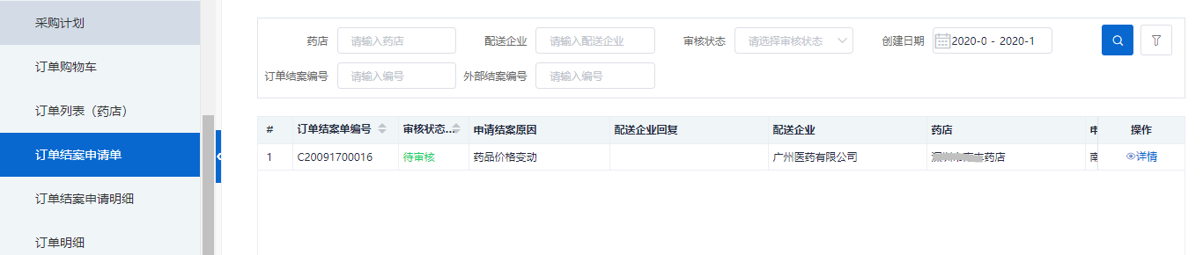

6.4.2删除订单结案功能
点击【详情】进去，如果结案还未审核通过，点击【删除结案】可以删除当前结案申请
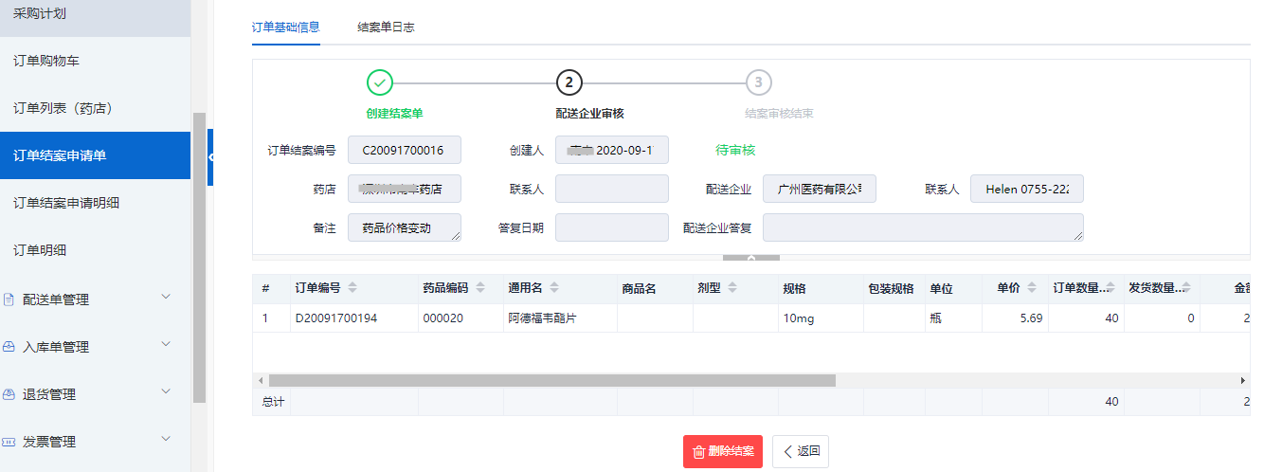

6.5订单结案申请明细

6.5.1订单结案申请明细查询
查询订单结案申请的明细信息的界面，可按条件筛选，可导出数据
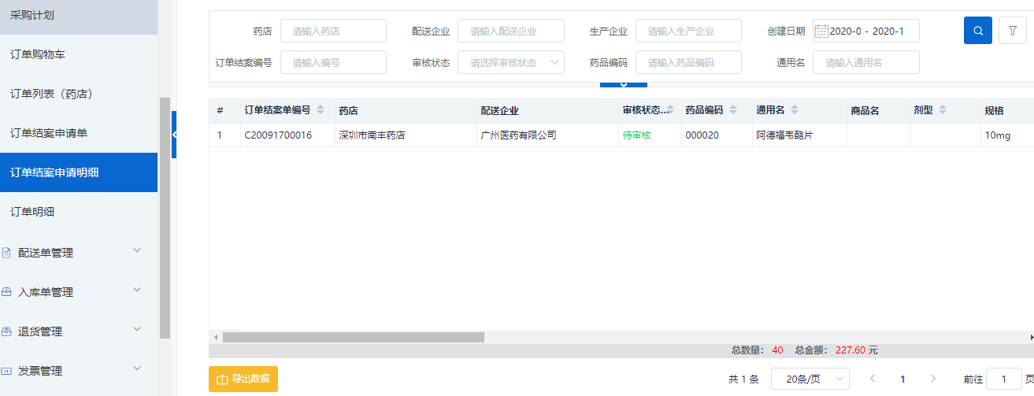6.6订单明细

6.6.1订单明细信息查询
订单明细信息查询，可筛选查询，可导出数据；
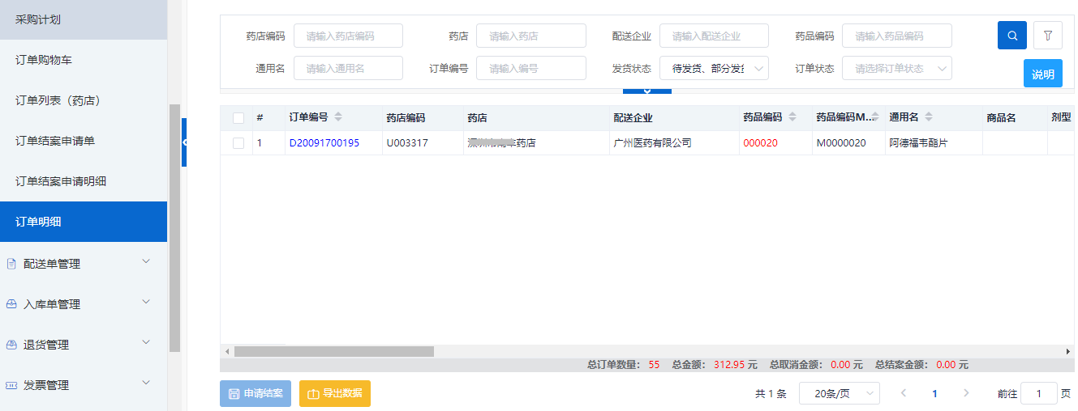

6.6.2订单明细结案功能
选择需要结案的订单明细，点击【申请结案】发起结案，填写结案原因提交
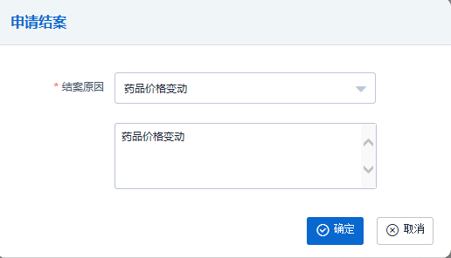

7.配送单管理

7.1配送单列表

7.1.1 配送单查询与打印配送单功能
根据条件筛选对应配送单，且可通过点击左下角三个按钮查看和打印条码
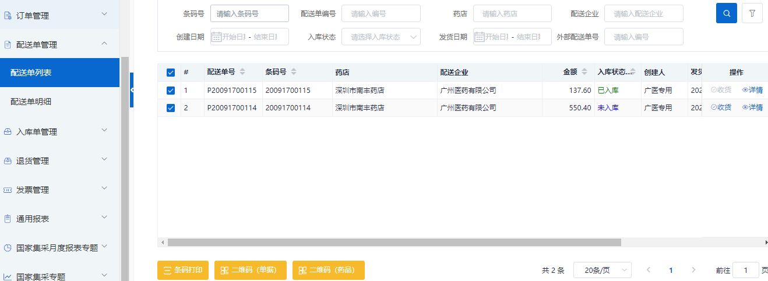
点击【详情】后，可以查看配送单详情
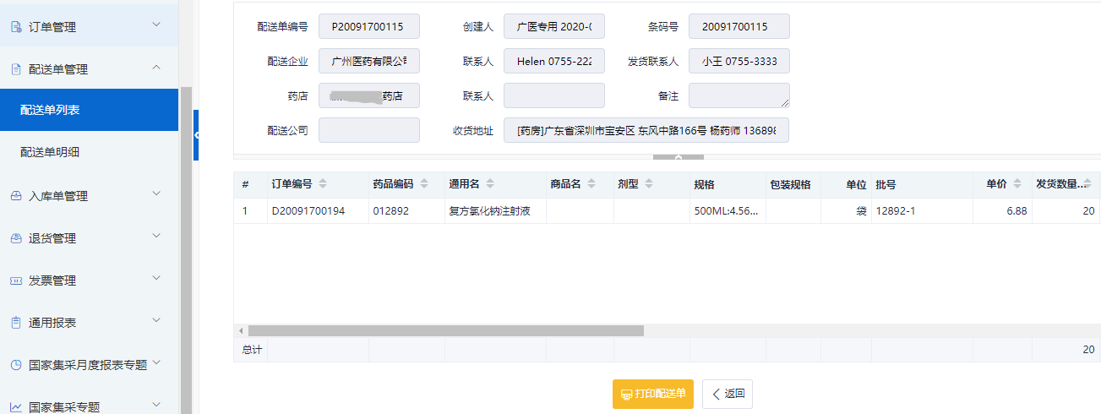
点击打印后，即可【点击打印】该配送单信息
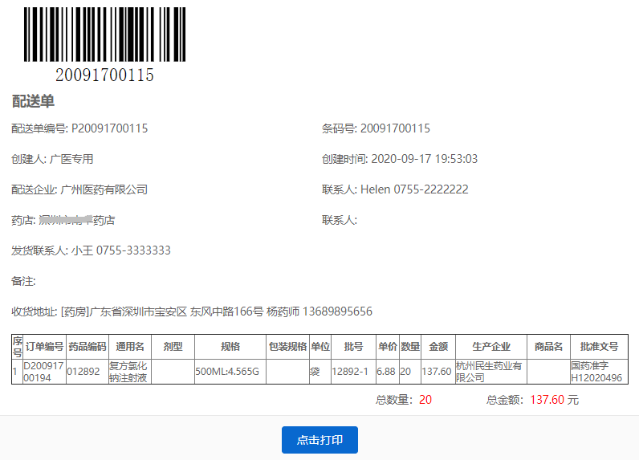

7.1.2配送单收货入库功能
入库状态为未入库、部分入库的配送单，可以单独点击【收货】实现单一配送单收货入库。也可以同时勾选同一配送企业和同一收货地址相同的配送单，然后点击【批量入库】，可以实现多单批量入库
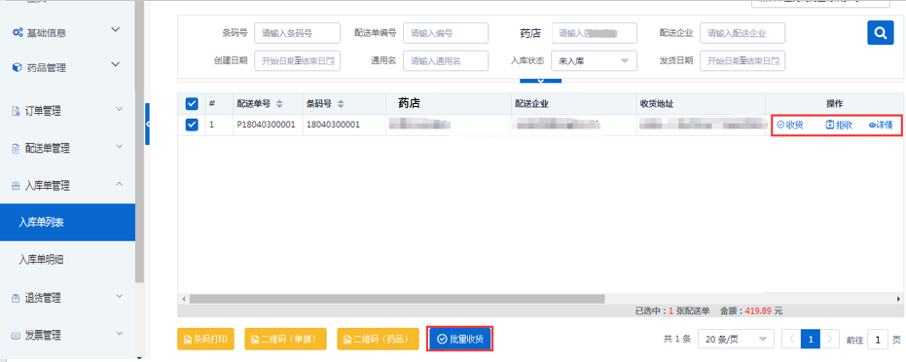
填写入库数量和拒收数量，点击【提交】。
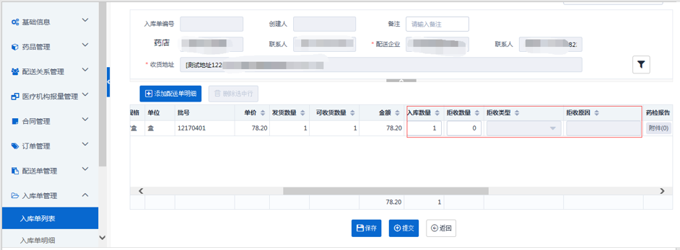

7.1.3配送单提醒入库的功能
在主页如果看到系统消息‘有配送单超过48小时未入库，请及时处理！’的提示，点击即可自动跳转到入库界面
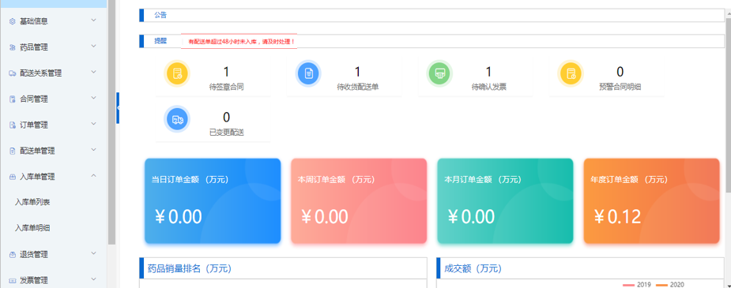

选择【收货】进行入库操作。
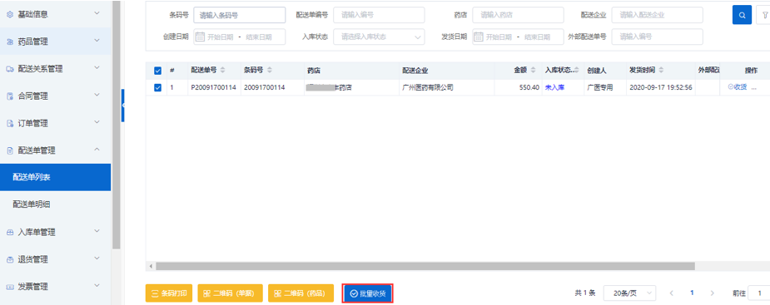

7.1.4条码打印功能
配送单列表处提供配送单条码打印功能
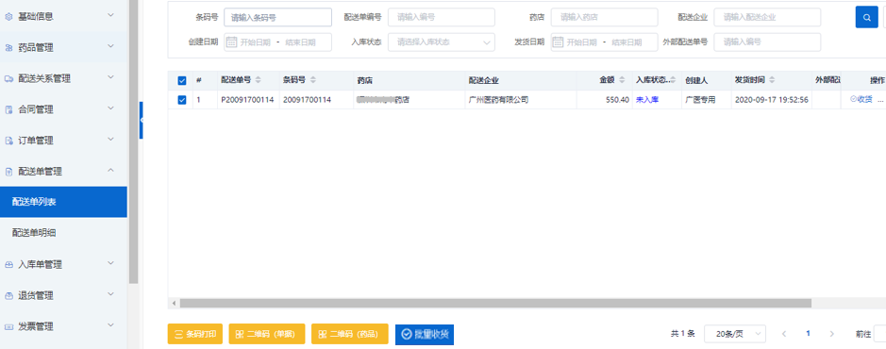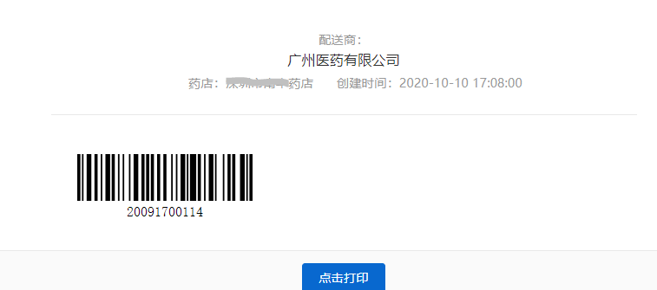

7.1.5二维码打印功能
配送单列表处提供配送单、药品二维码打印功能
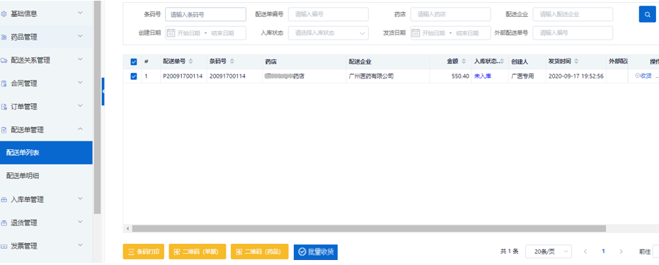
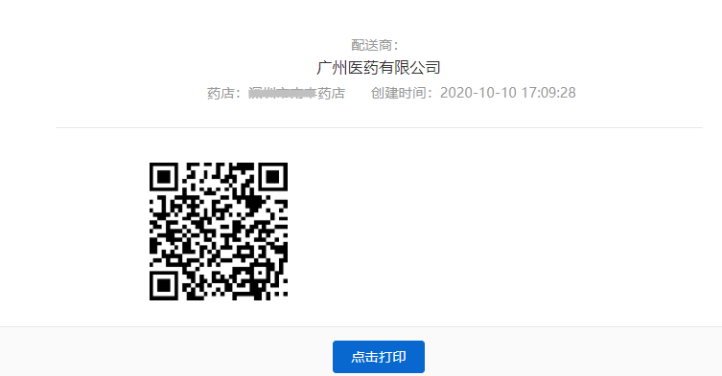

7.2配送单明细
配送单明细信息查询，可根据条件筛选明细，可导出数据；可在此界面对配送单明细进行收货处理；也可进行批量收货操作
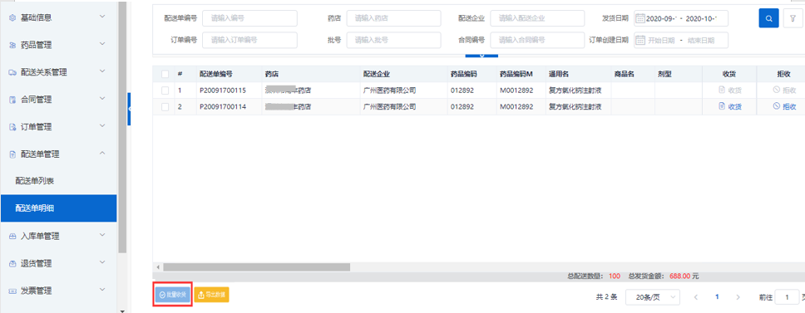

8.入库单管理

8.1入库单列表

8.1.1入库单信息查询功能
选择“入库单列表”，根据条件筛选入库单。
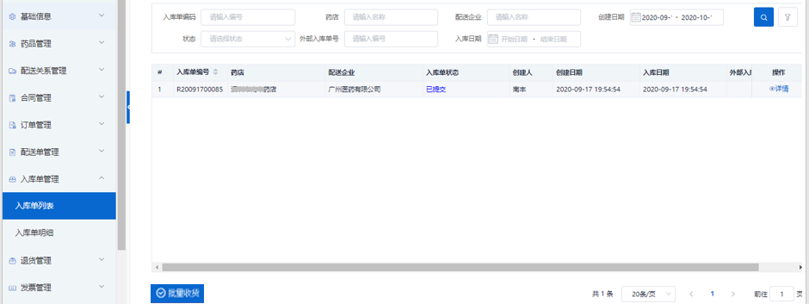

点击【详情】，可查看该入库单的详细信息。
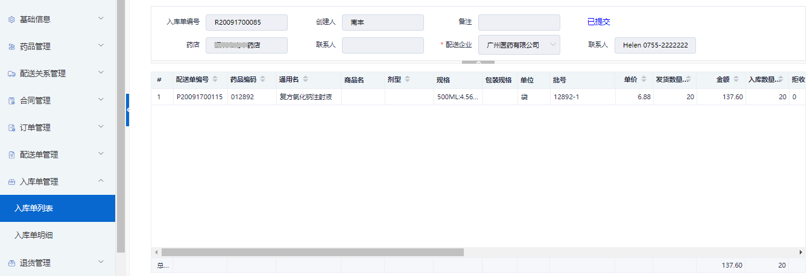

8.1.2批量收货入库功能
点击【批量收货】
选择配送企业，点击【添加明细】
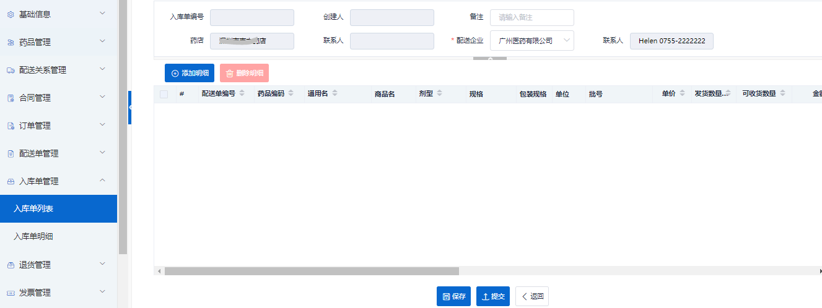
勾选需要入库的配送单，点击【确定】，
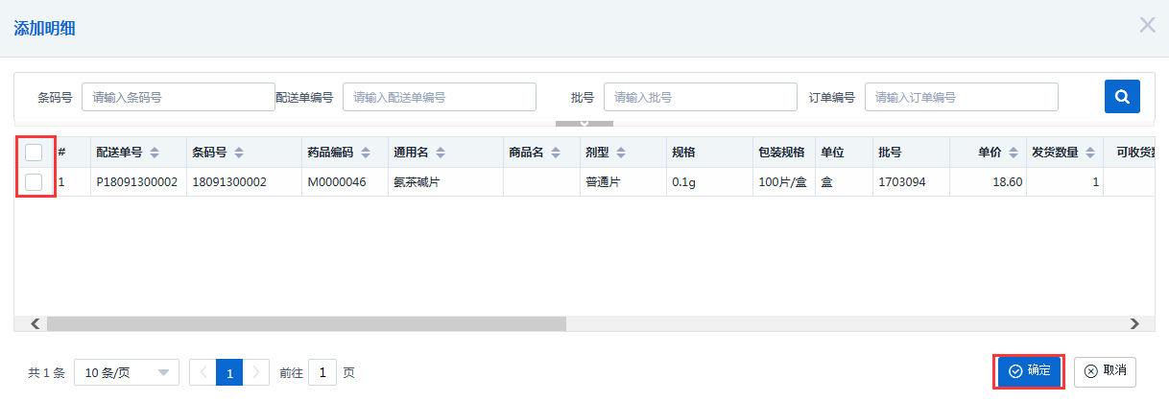
确认入库数量后提交
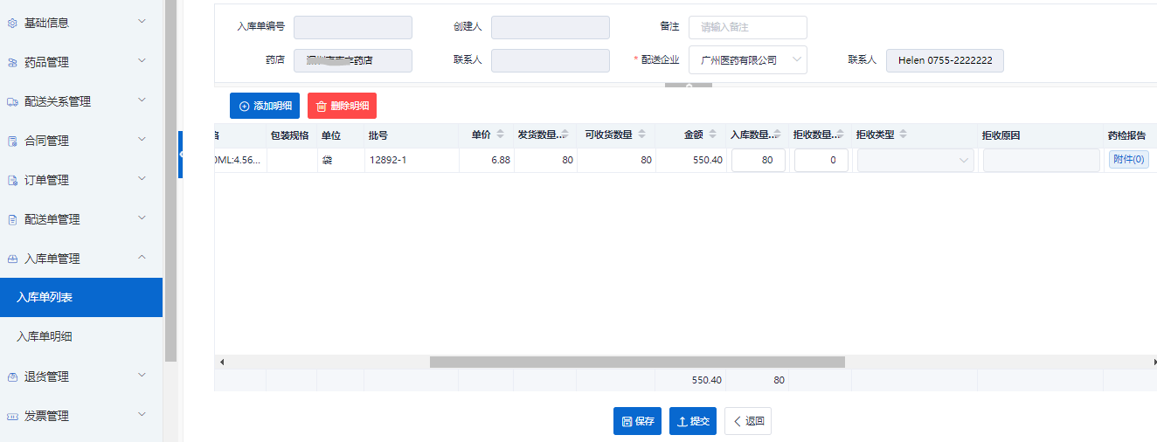

8.2入库明细查询
通过条件来筛选明细，点击【导出数据】，可将明细数据导出。
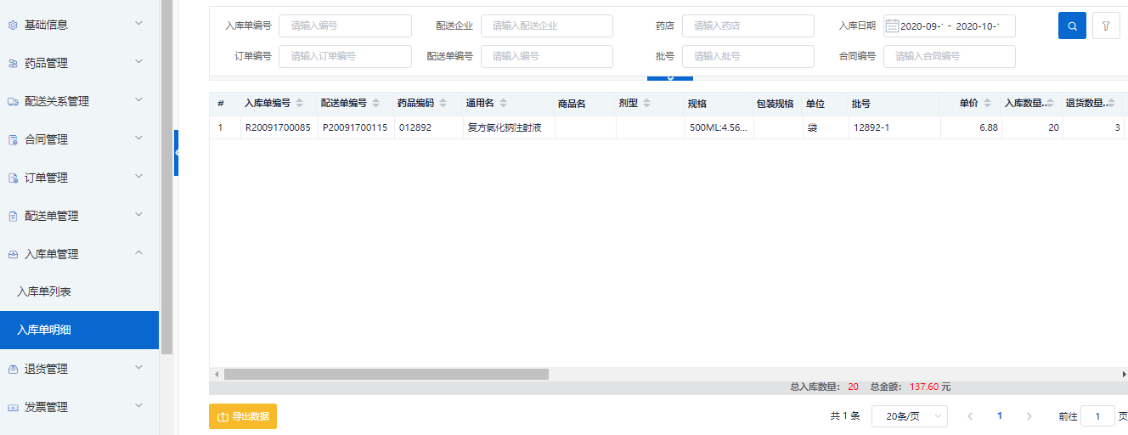

9.退货管理

9.1退货单列表

9.1.1发起退货申请功能
在退货单列表界面，点击【新增】，
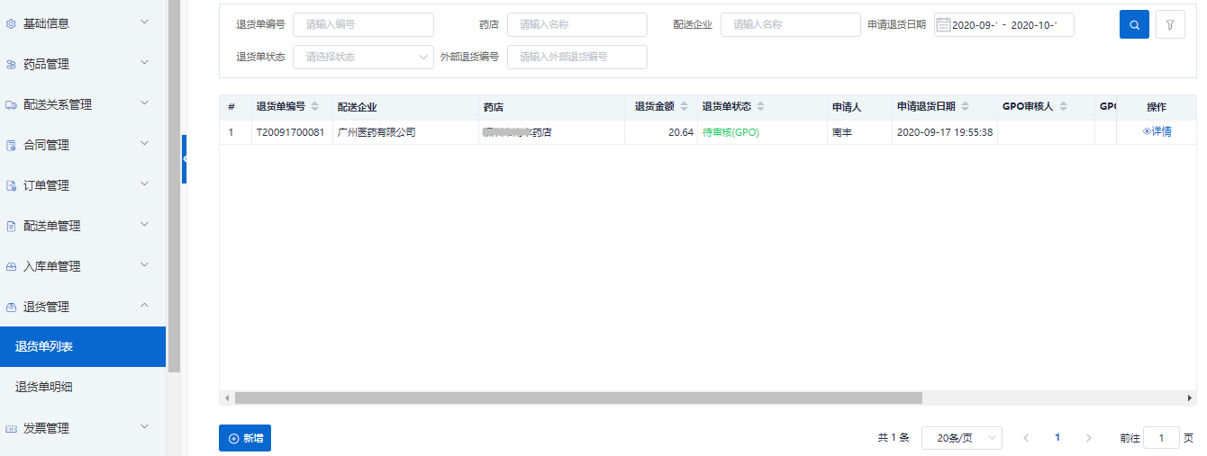
选择配送企业，退货地址，点击【添加明细】，
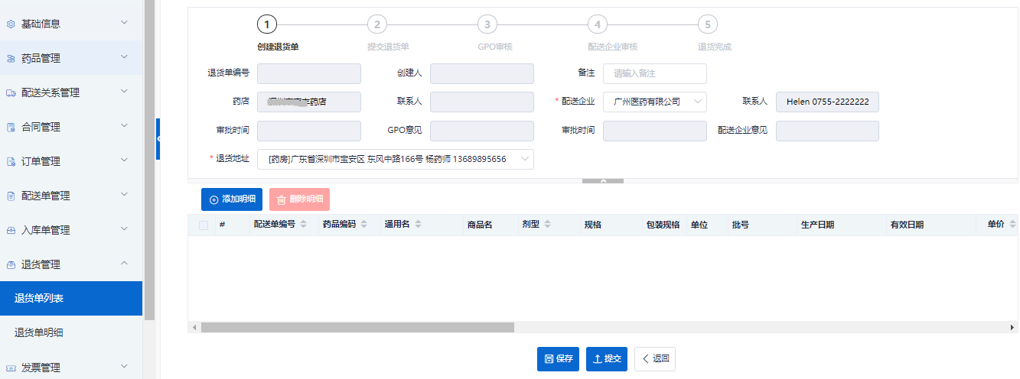
勾选需要退货的明细，点击【确定】，
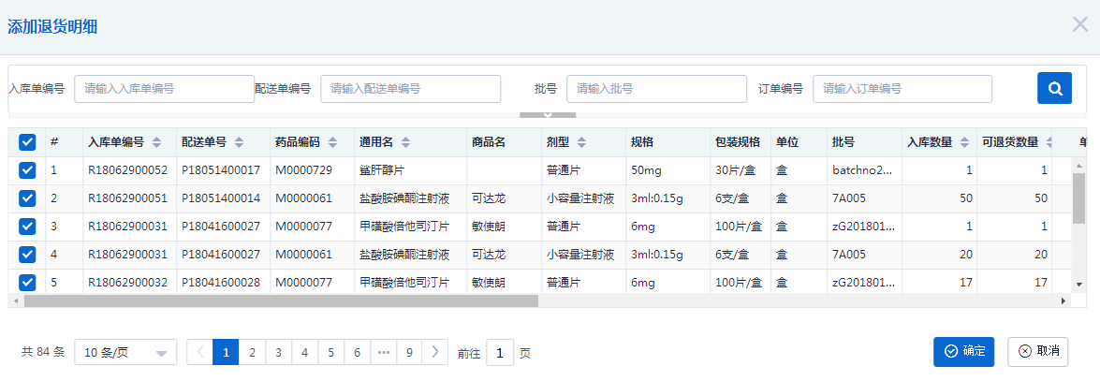
填写退货数量，选择退货类型，填写退货原因，点击【提交】。
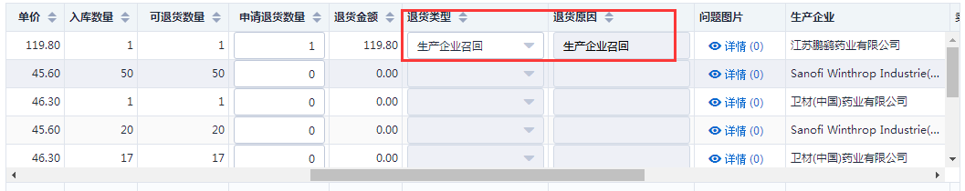

9.1.2退货单查询功能
在退货单列表界面可根据条件筛选退货单，可查看退货单的审核状态
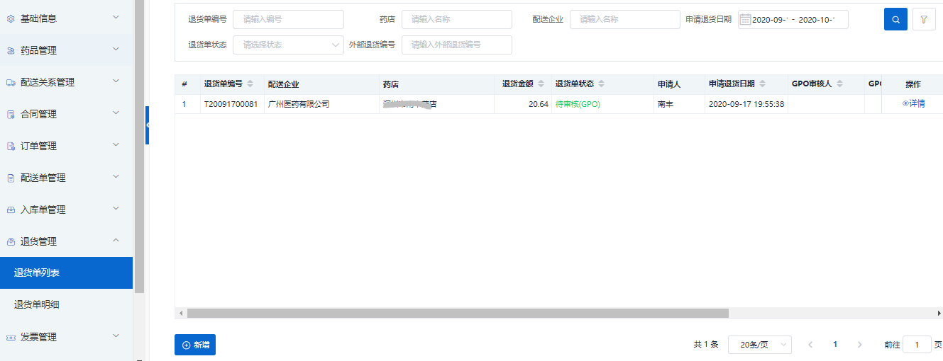
点击【详情】可查看对应退货单的详细信息

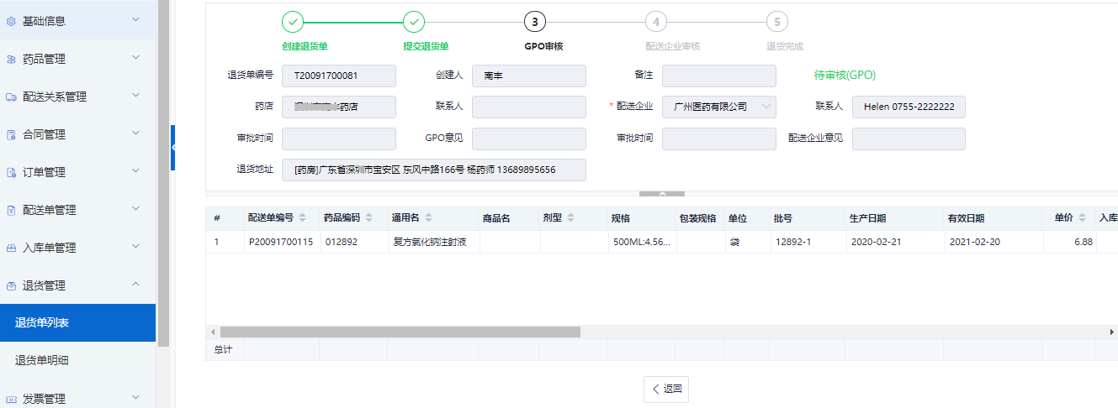

9.2退货单明细
退货单明细界面可以查到所有退货明细记录，根据条件筛选明细，点击【导出数据】，可将数据导出，
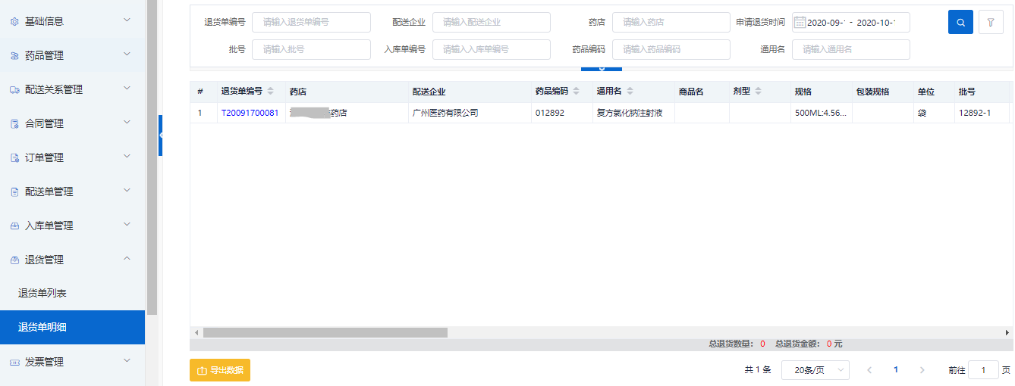

10.发票管理

10.1发票列表

10.1.1发票查询、确认的功能
可查询到配送企业已上传的发票信息，可按条件筛选，可导出数据
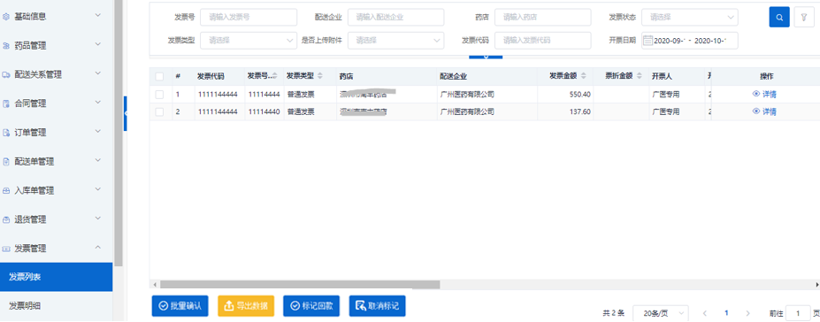
点击【详情】到下一级界面，核对发票信息无误后，点击【确认发票】
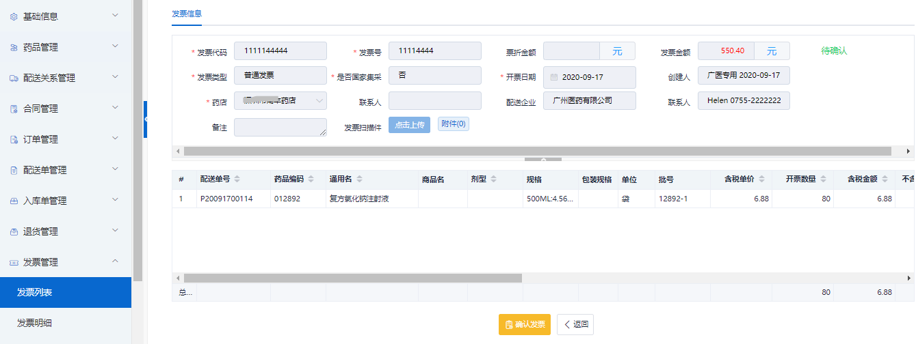

10.1.2批量确认发票的功能
勾选需要确认的发票，点击【批量确认】
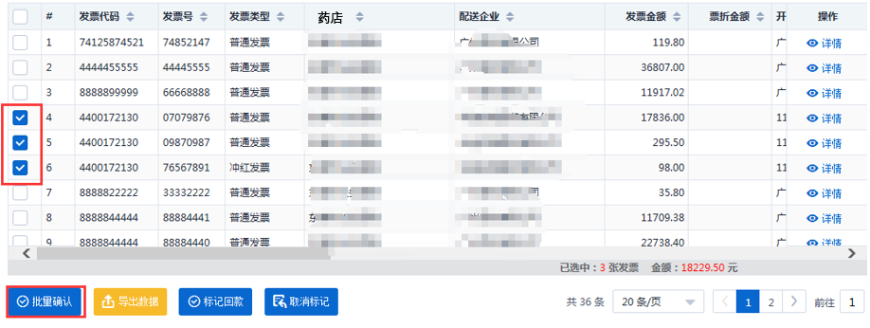

10.1.3标记回款的功能
零售药店确认完发票，线下回款之后需要在平台上对回款发票标记一个回款时间，点击【标记回款】，选择回款日期，确定提交即可，按【取消标记】按钮可以取消回款标记，
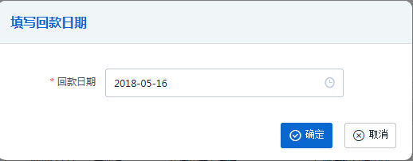

10.1.4作废发票
零售药店已确认发票，配送企业无法撤回。系统提供发票作废功能，药店将配送企业上传发票作废后，配送企业可重新上传发票，点击【详情】，【作废】按钮。
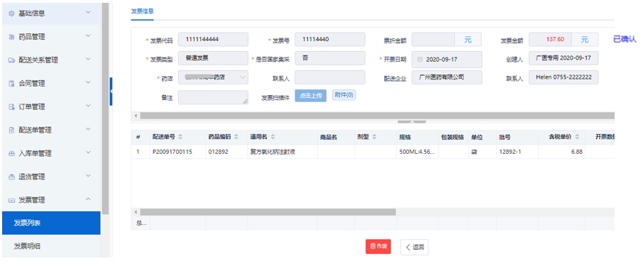

10.2发票明细
在发票明细界面，根据条件筛选明细，点击【导出数据】，导出明细数据。
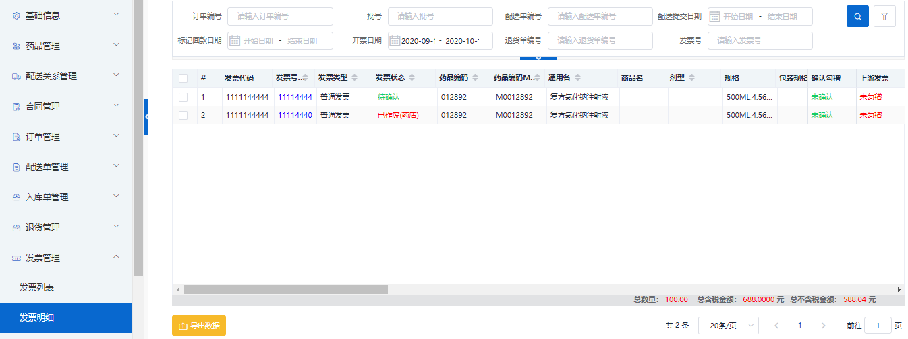

11.通用报表

11.1国家基药零售药店采购报表
可根据时间对零售药店药品选配送数据、合同、订单数据进行统计生成报表，可导出数据。
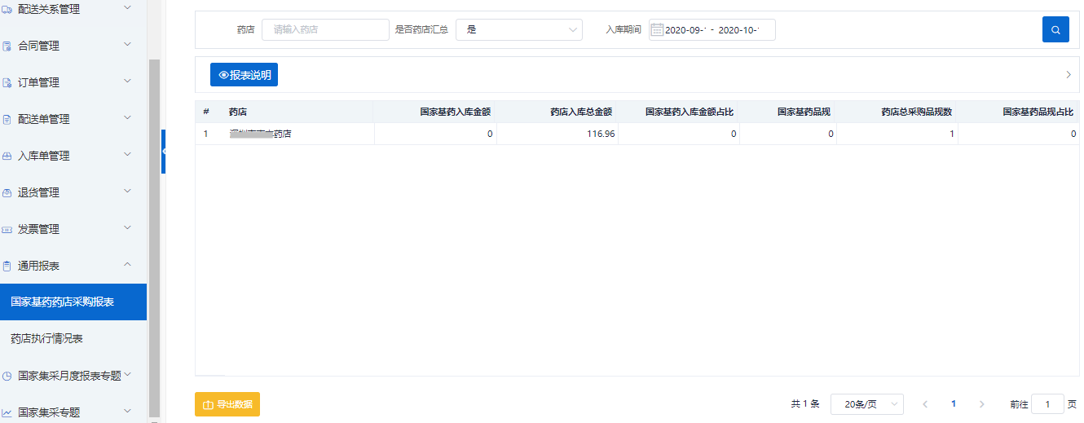

11.2药店执行情况表
可查看零售药店每个月采购的品规、金额等数据。

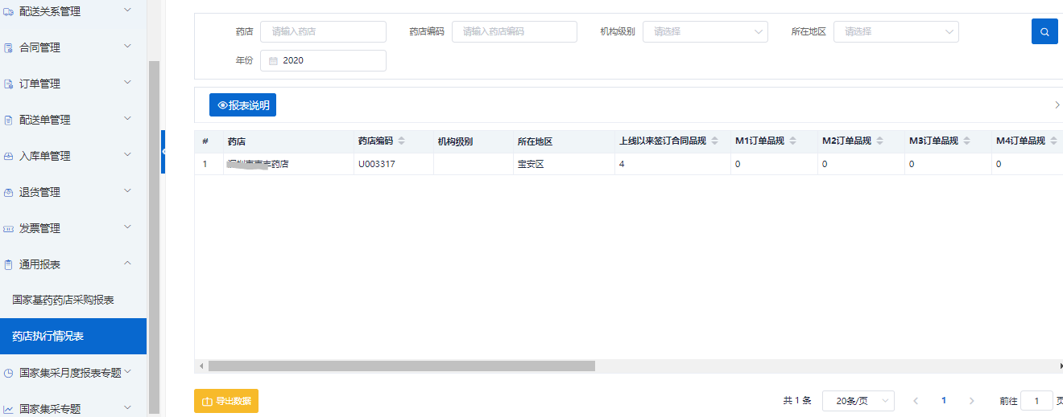
----------------------------------------结束 ----------------------------------------------------------------------

